北京市住房租赁押金托管和租金监管系统
操作手册
【承租人网厅端】

2026年8月

目 录
1. 综述 - 1 -
1.1. 目的依据 - 1 -
1.2. 适用范围 - 1 -
1.3. 系统介绍 - 1 -
2. 登录 - 2 -
2.1. 承租人网厅登录办理程序 - 2 -
2.1.1. 个人承租人 - 2 -
2.1.2. 单位承租人 - 5 -
2.2. 阅读告知书 - 7 -
3. 我要缴款 - 8 -
3.1. 功能说明 - 8 -
3.2. 办理程序 - 8 -
3.2.1. 查缴合同 - 8 -
3.2.2. 选择监管银行 - 10 -
3.2.3. 查缴账单 - 12 -
3.2.4. 支付订单 - 13 -
3.2.4.1. 扫码支付 - 14 -
3.2.4.2. 银行汇款 - 16 -
3.2.5. 查看进度 - 18 -
4. 退款待办 - 18 -
4.1. 功能说明 - 18 -
4.2. 办理程序 - 19 -
4.2.1. 待办、已办查看 - 19 -
4.2.2. 退款方案确认 - 21 -
4.2.2.1. 同意退款方案 - 24 -
4.2.2.2. 自行协商 - 24 -
4.2.2.3. 中介协会介入调解 - 25 -
4.2.2.4. 仲裁 - 26 -
4.2.2.5. 诉讼 - 27 -
4.2.3. 退款失败处理 - 28 -
4.2.4. 特殊情况 - 29 -
5. 租押金余额查询 - 30 -
5.1. 功能说明 - 30 -
5.2. 办理程序 - 30 -
6. 账单查询 - 31 -
6.1. 功能说明 - 31 -
6.2. 办理程序 - 31 -
7. 缴纳订单查询 - 32 -
7.1. 功能说明 - 32 -
7.2. 办理程序 - 32 -
7.2.1. 订单状态 - 33 -
7.2.2. 订单详情 - 34 -
7.2.3. 继续缴纳 - 35 -
7.2.4. 去缴款 - 36 -
7.2.5. 取消订单 - 37 -
8. 网签直缴 - 39 -
8.1. 功能说明 - 39 -
8.2. 办理程序 - 39 -
8.2.1. 网签 - 39 -
8.2.2. 选择监管银行 - 40 -
8.2.3. 查缴账单 - 40 -
8.2.4. 支付订单 - 41 -

- 综述
  - 目的依据
依据《北京市住房租赁条例》及《北京市住房租赁押金托管和租金监管暂行办法》，为保护租赁当事人合法权益，促进住房租赁市场健康发展，北京市住房资金管理中心（以下简称资金中心）积极践行以人民为中心的发展思想，通过北京市住房租赁押金托管和租金监管系统（以下简称监管系统），实现对住房租赁押金托管和租金监管的管理。
  - 适用范围
本市范围内承租他人住房从事转租业务的住房租赁企业，向承租人收取的押金、租金的托管、监管及监督管理，适用《办法》。
《办法》规定，押金应当按照住房租赁合同约定的押金支付时间、金额存入用于押金托管的账户；住房租赁合同约定预收租金数额超过3个月租金的，全部租金应当按合同约定的租金支付时间、金额缴存至租金监管账户。
  - 系统介绍
【北京市住房租赁押金托管和租金监管系统】承租人网厅端是为承租人在线办理押金托管和租金监管业务提供服务的数字化平台。
承租人网厅端主要包含缴款、退款、租押金余额查询、账单查询、缴纳订单查询等功能，承租人可以按需登录并办理相关业务。
- 登录
  - 承租人网厅登录办理程序
    - 个人承租人
承租人为个人的，登录北京住房公积金网（gjj.beijing.gov.cn），点击首页右侧【个人网上业务平台】（如图2.1.1.1所示），选择【个人网上业务平台（北京中心）】（如图2.1.1.2所示）。认真阅读登录提示后，点击【北京市统一身份认证平台登录】（如图2.1.1.3所示），进入【北京市统一身份认证平台页面】（如图2.1.1.4所示）。
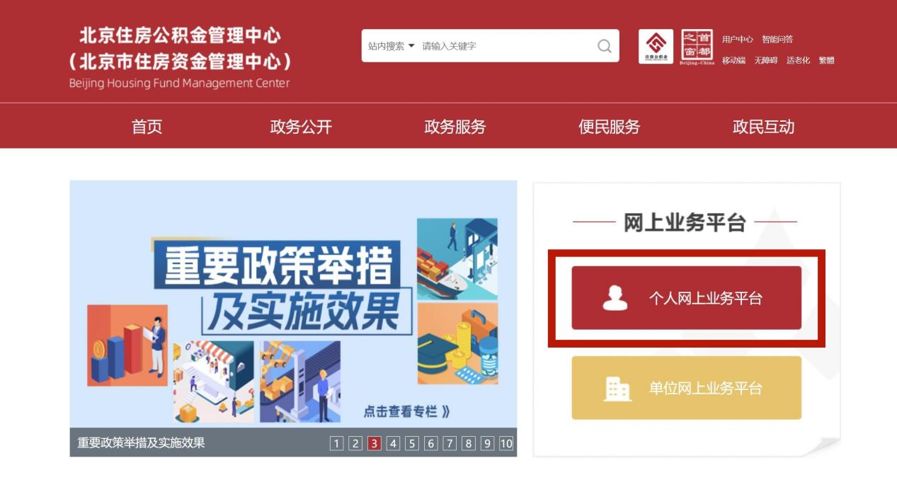
图 2.1.1.1北京住房公积金网首页
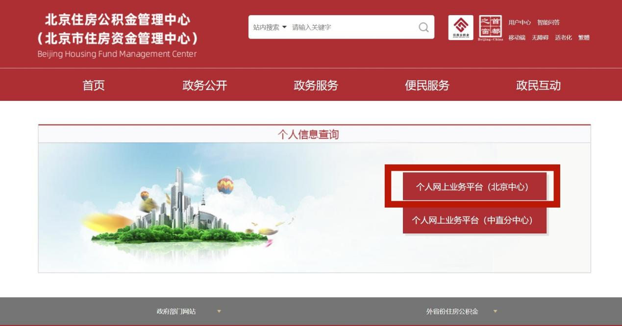
图 2.1.1.2个人信息查询页面
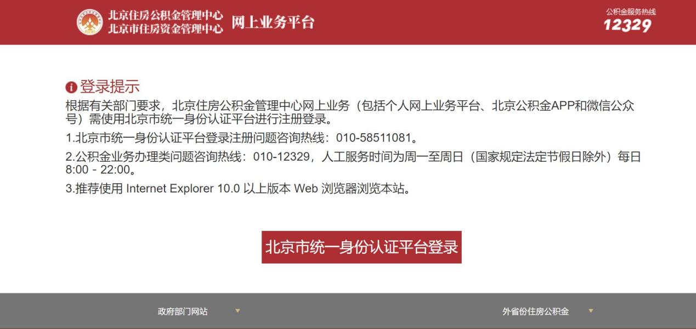
图 2.1.1.3登录提示页面
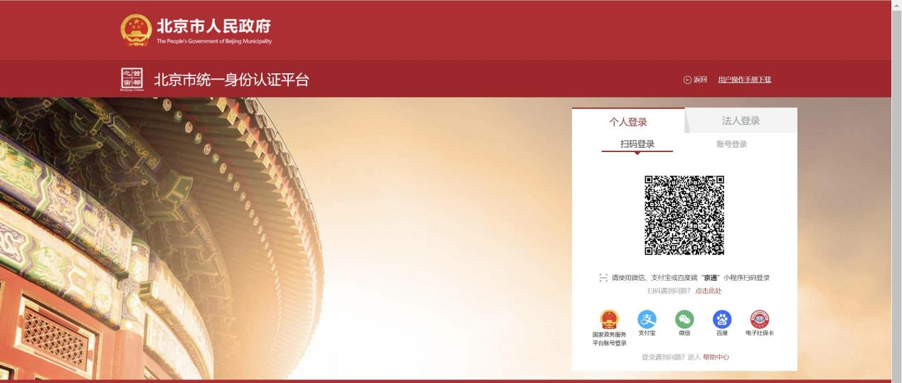
图 2.1.1.4北京市统一身份认证平台页面
承租人可选择“扫码登录”等方式登录北京住房公积金网上业务系统，进入【网上业务平台】页面（如图2.1.1.5所示）。
提示：如未在北京市统一身份认证平台注册账号，请先完成注册后再登录。
点击【网上业务平台】左侧【租押金】，展示租押金监管业务相关功能菜单。
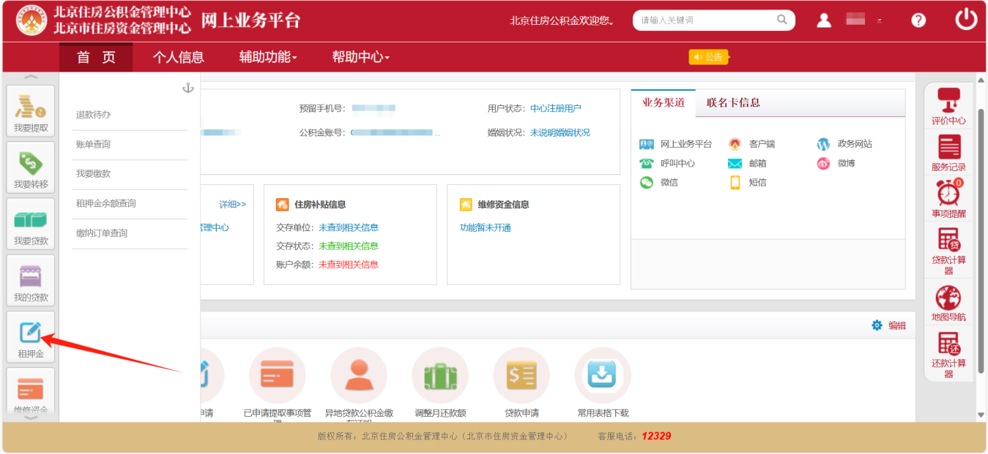
图 2.1.1.5网上业务平台页面
    - 单位承租人
承租人为单位的，登录北京住房公积金网（gjj.beijing.gov.cn），点击首页右侧【单位网上业务平台】（如图2.1.2.1所示），选择【住房租赁押金托管和租金监管系统】（如图2.1.2.2），进入【北京市统一身份认证平台页面】（如图2.1.2.3所示）。
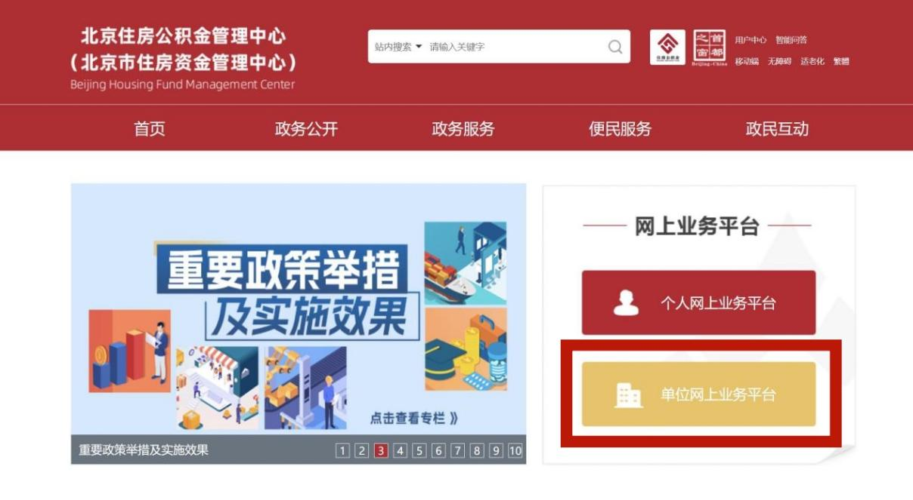
图 2.1.2.1北京住房公积金网首页
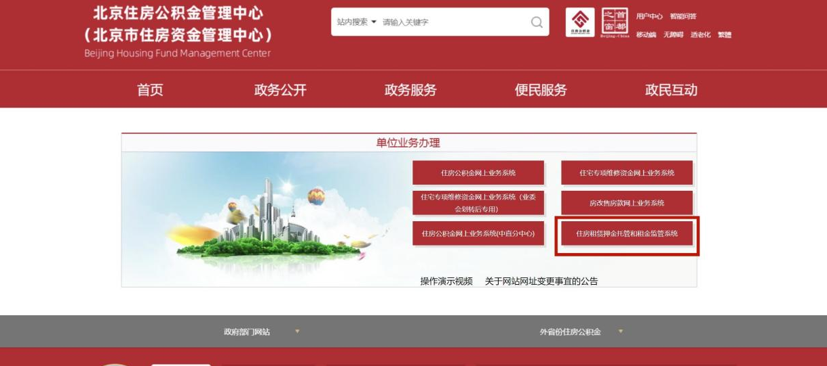
图 2.1.2.2单位业务办理
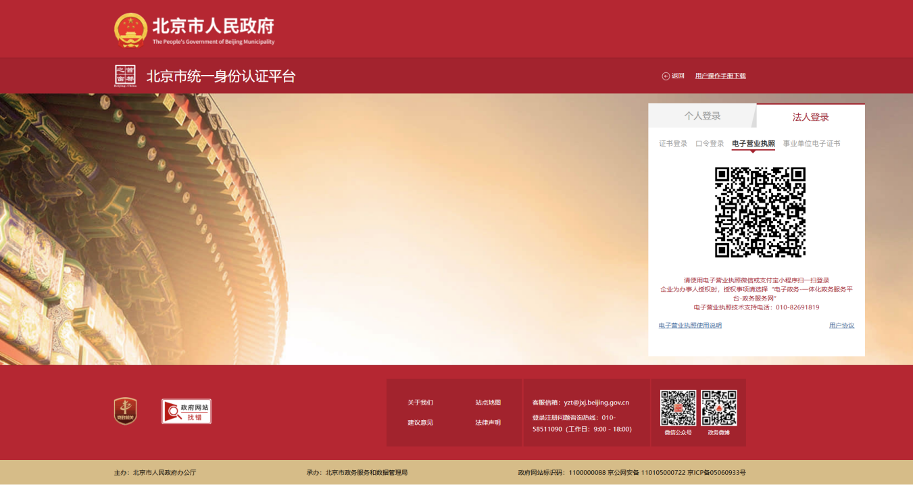
图 2.1.2.3北京市统一身份认证平台页面
单位承租人可选择证书登录、口令登录、电子营业执照、事业单位电子证书方式登录监管系统。
提示：如未在北京市统一身份认证平台注册账号，请先完成注册后再登录。
如单位承租人在北京住房公积金中心无正式登记号或企业信息未更新，登录后，系统提示请注册登记号或更新注册信息后使用监管系统（如图2.1.2.4所示）。
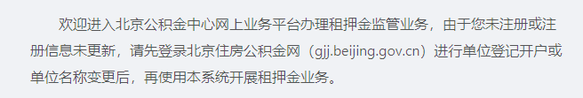
图 2.1.2.4未注册提示
登录成功后，可根据本次业务内容选择用户身份，包括承租方和住房租赁企业（如图2.1.2.5所示）。办理承租人业务，请选择“承租方”用户，系统根据选项展示对应的功能菜单。非住房租赁企业不得选择“住房租赁企业”用户。

图 2.1.2.5用户身份选择
  - 阅读告知书
首次使用租押金监管业务相关功能，系统弹出《用户须知》，认真阅读合约后，拉至合约底部，在倒计时结束后点击【同意】，进入相关功能。若不同意，点击【返回】，返回【网上业务平台页面】（如图2.1.2.6所示）。
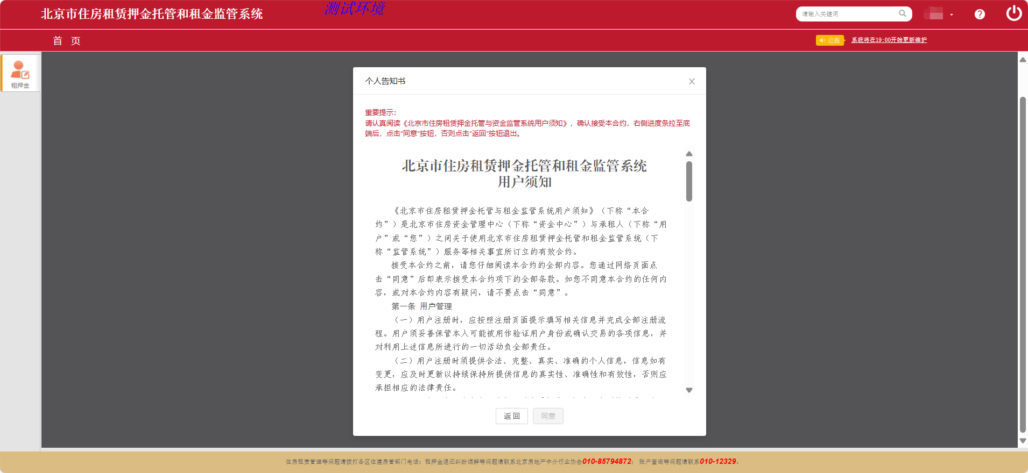
图 2.1.2.6用户须知
- 我要缴款
  - 功能说明
承租人登录后，可在该功能中查看、缴纳本人名下所有已备案合同对应的待缴账单，进行自助查缴。支持同一个备案合同下多个待缴账单合并缴纳。
承租人与企业签订住房租赁合同后且完成住房租赁合同备案后，可通过押金托管和租金监管系统承租人网厅端交纳押金、租金。向市资金中心缴纳监管资金有两种方式，即承租人直缴方式和企业代缴方式。
直缴方式是指承租人在备案后将押金和需要监管的租金直缴存入市资金中心的押金托管、租金监管账户，场景包括：市住房城乡建设委网签直缴、市资金中心网厅自助查缴、京通端自助查缴。代缴方式是指承租人将押金、租金交由企业存入市资金中心的押金托管、租金监管账户，场景包括：委托企业代缴。
  - 办理程序
    - 查缴合同
承租人登录后，点击页面左侧【租押金】-【我要缴款】（如图3.2.1.1所示）。
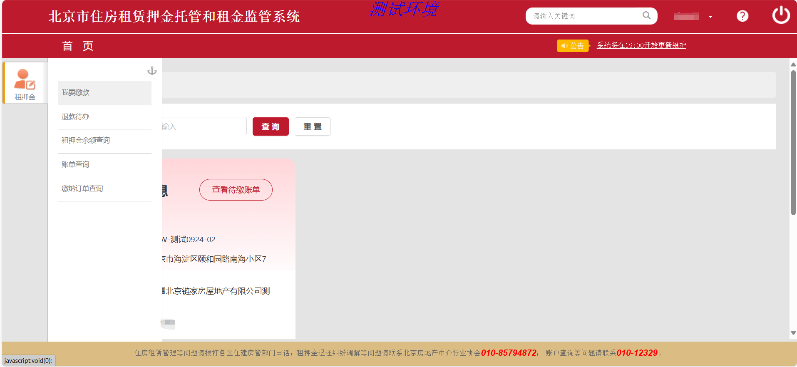
图 3.2.1.1我要缴款
进入待缴合同查询页面（如图3.2.1.2所示），默认展示承租人名下应缴日期在5日内的可收款已备案合同信息。输入合同备案编号后，点击【查询】，可查询指定编号的合同信息。点击【重置】，清空所输内容。备案合同对应多个承租人时，每个承租人均可查询已备案合同信息。
提示：本功能设置操作指引，点击【操作指引】旁红色播放键将自动播放承租人网厅直缴的操作指导视频。
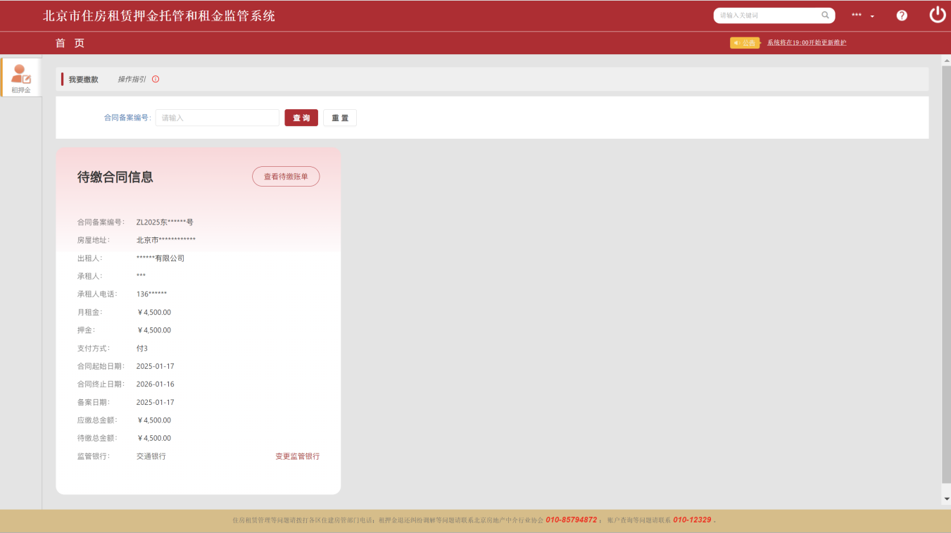
图 3.2.1.2待缴合同查询
    - 选择监管银行
查询页面显示合同备案编号、信息、租押金金额、待缴总金额、监管银行。合同的监管银行默认为住房租赁企业的监管银行，本笔合同的监管资金将会存入资金中心在该银行开立的专用账户中。首次缴纳时，承租人可点击【变更监管银行】进行更换（如图3.2.2.1所示）；非首次缴纳时，不可修改。
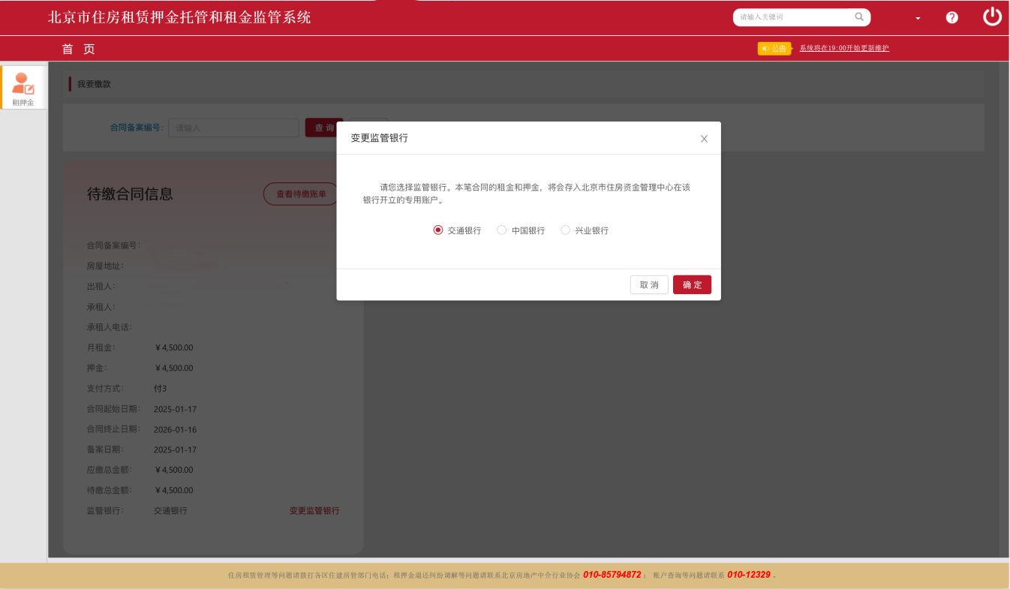
图 3.2.2.1变更监管银行
提示：若承租人选择的监管银行与住房租赁企业签约的监管银行不一致，系统提示后续账单均需承租人直缴（如图3.2.2.2所示），不可由住房租赁企业代查、代缴。点击【确定】，变更成功。
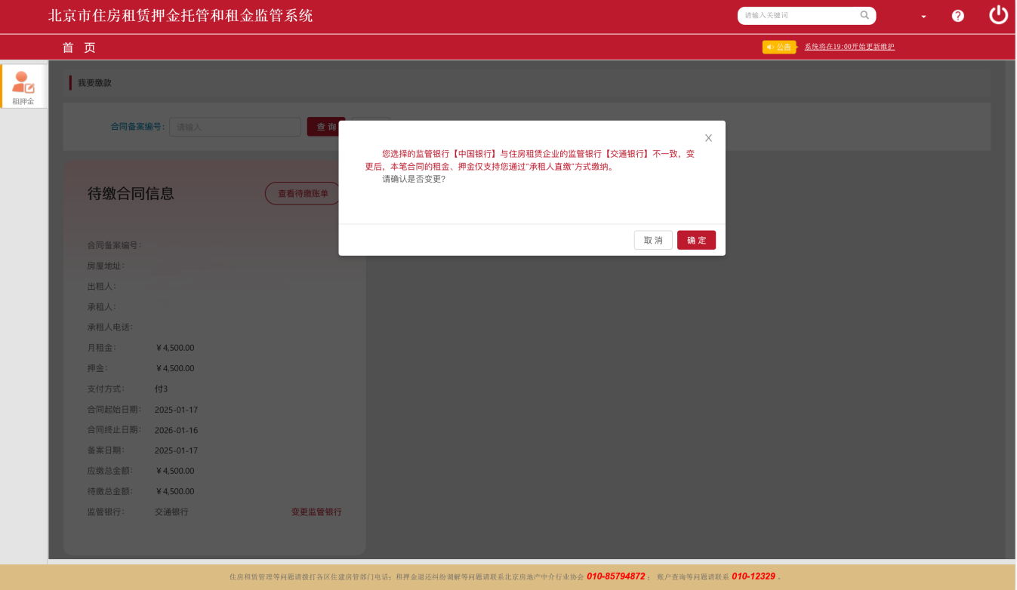
图 3.2.2.2确认变更监管银行
    - 查缴账单
点击“待缴合同信息”卡片右上角【查看待缴账单】，进入查询待缴账单页面（如图3.2.3.1所示）。选择款项类型，点击【查询】，可筛选查询押金账单、租金账单。点击【重置】，清空所输内容。
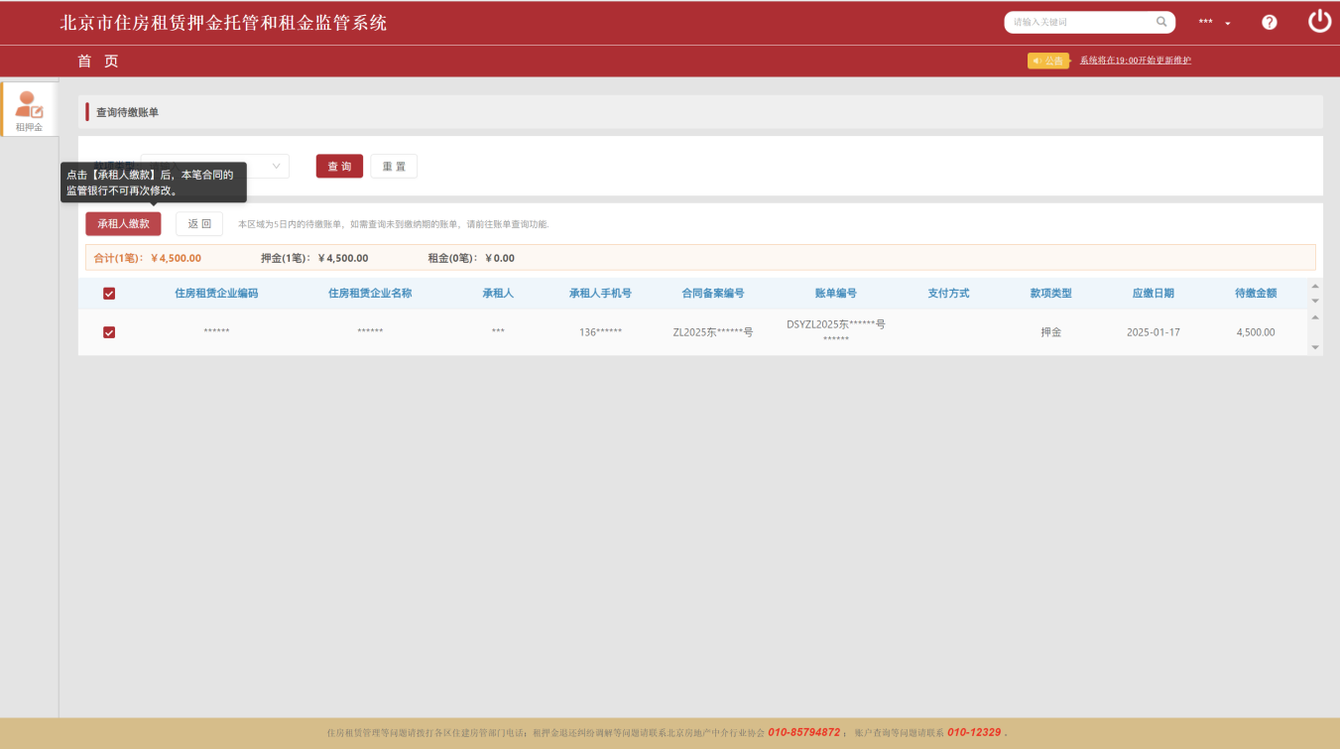
图 3.2.3.1查询待缴账单
勾选账单记录，上方显示所选记录金额合计，点击【承租人缴款】，进入承租人缴纳订单页面。
提示：同一合同备案下的租金待缴账单，只能顺序选择，不能跨账单顺序选择，否则校验不通过。首次缴纳时，点击【承租人缴款】后，本笔合同的监管银行不可再次修改。
    - 支付订单
缴纳订单页面（如图3.2.4.1所示）显示订单信息、订单明细，核对无误后选择缴纳方式，点击下方【立即缴纳】将展示对应的支付页面。如订单信息有误，点击下方【取消订单】返回上一页面。
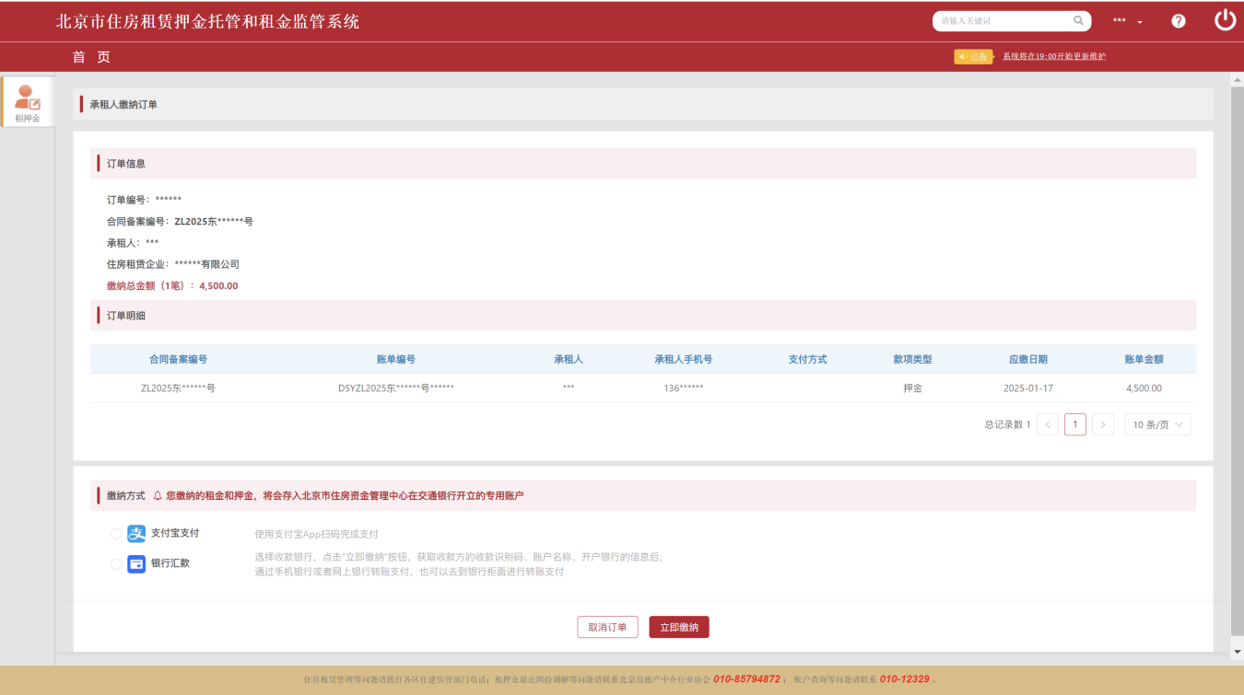
图 3.2.4.1承租人缴纳订单
承租人支付有两种方式：支付宝支付、银行汇款。
      - 扫码支付
缴纳方式选择支付宝支付，点击【立即缴纳】，进入缴纳支付页面（如图3.2.4.1.1所示），展示收款二维码，根据提示进行支付操作即可。
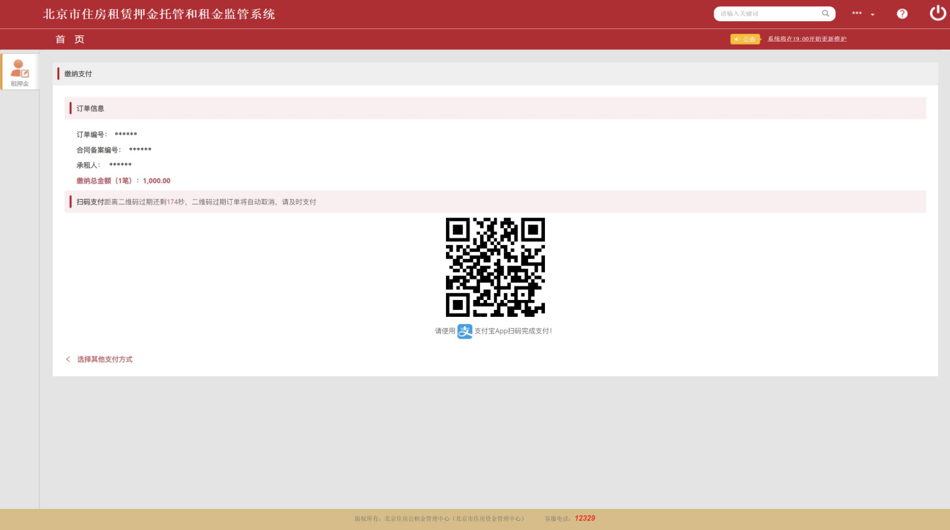
图 3.2.4.1.1缴纳支付
缴款订单有效时间为3分钟，超时自动取消订单。若需更换支付方式，可点击左下方【选择其他支付方式】，重新选择缴纳方式。支付成功后页面提示缴纳成功（如图3.2.4.1.2所示），可点击【查看订单详情】查看此笔订单详细信息，或点击【返回】，返回至查询待缴账单页面。
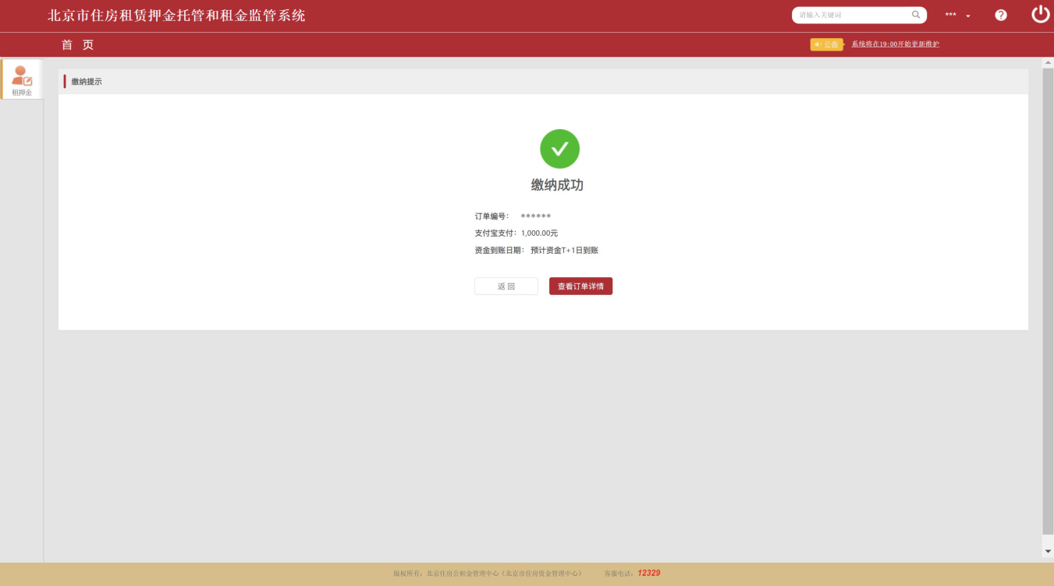
图 3.2.4.1.2缴纳成功
      - 银行汇款
缴纳方式选择银行汇款支付，下方显示该企业对应的收款银行（如图3.2.4.2.1所示）。
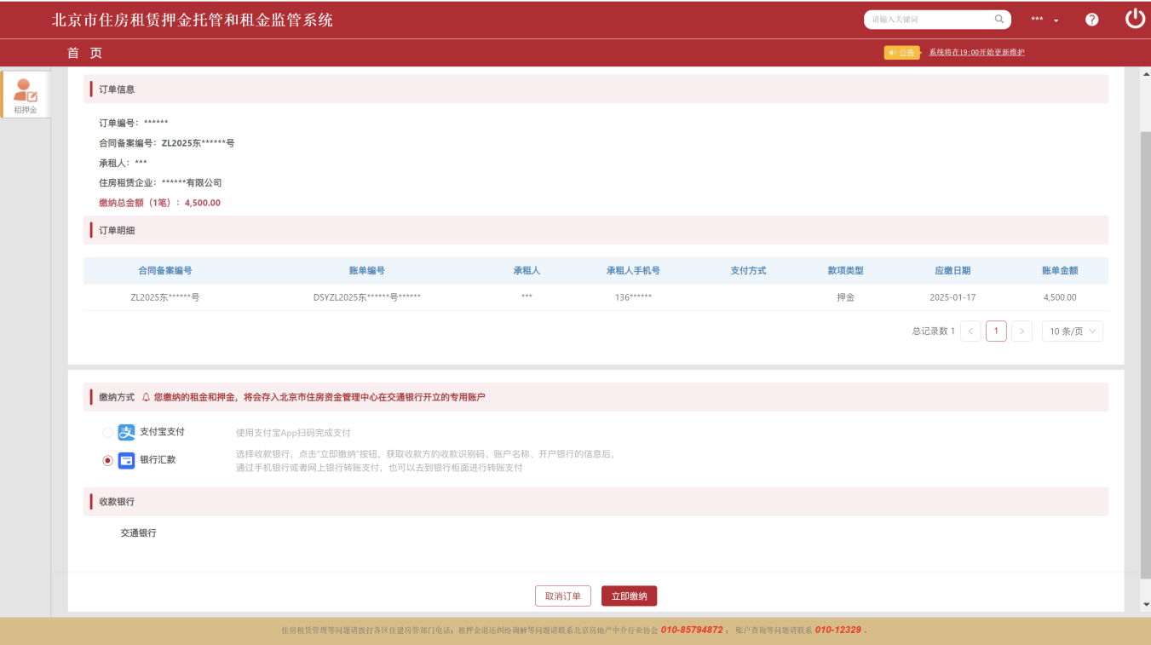
图 3.2.4.2.1缴纳方式银行汇款
点击【立即缴纳】，进入银行汇款缴纳支付页面（如图3.2.4.2.2所示），点击下方【确定缴纳】，弹出确定缴纳提示窗（如图3.2.4.2.3所示），展示收款识别码（即收款账号）、收款账户名称、开户银行、缴纳总金额，点击【一键复制】可复制收款信息，并退出当前页面。
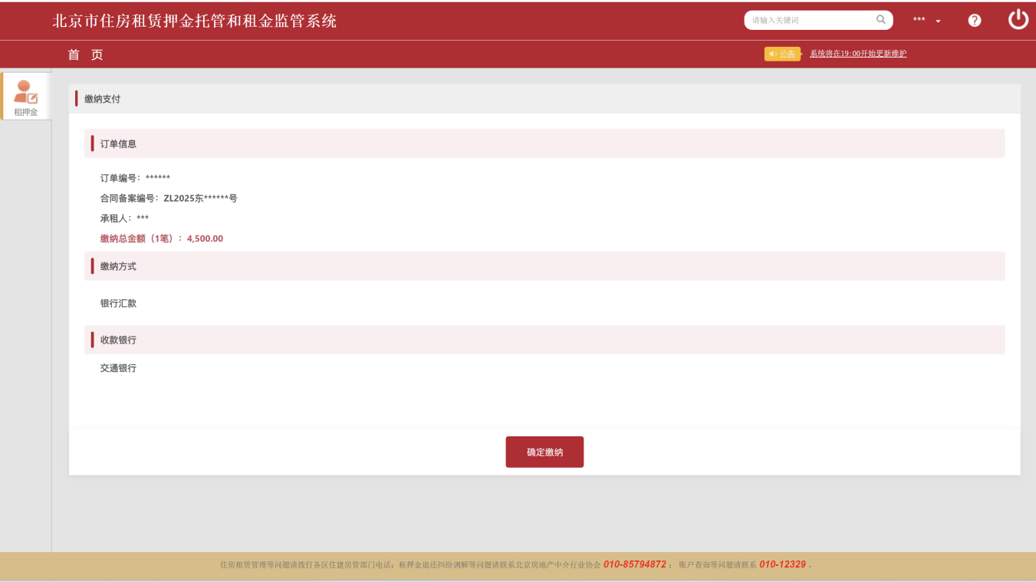
图 3.2.4.2.2银行汇款缴纳支付
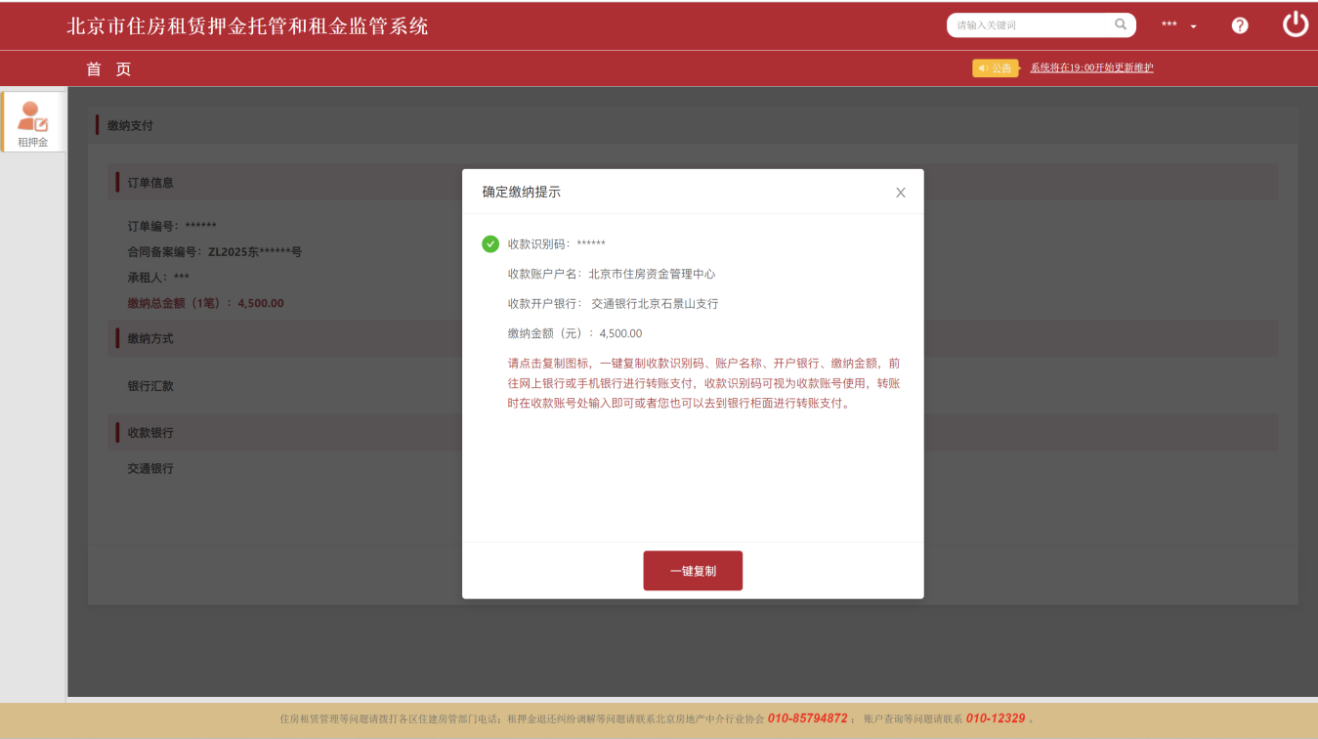
图 3.2.4.2.3确定缴纳提示
承租人可通过网银转账、手机银行转账、收款银行柜面缴纳等方式完成缴款。支付时请按照订单金额一次性转入收款账户，否则退汇。如需主动取消支付或更换支付方式，可在【缴纳订单查询】功能中查询缴纳订单，点击【取消订单】，取消成功后重新查缴。
    - 查看进度
扫码支付方式缴纳的监管资金于次日到达市资金中心押金托管、租金监管账户，银行汇款缴纳的监管资金实时到达市资金中心押金托管、租金监管账户。资金确认入账后，监管系统发送短信通知至承租人。承租人可通过【租押金余额查询】查看监管资金余额。
- 退款待办
  - 功能说明
承租人登录后，可在该功能中查看、确认合同到期或合同解约产生的退款方案；确认退款入账账号；查看已确认的退款合同方案。
住房租赁合同期满或解除，企业应当提出退款意见，向承租人发送退款方案确认。企业未在规定时间内提出退款意见的，押金、剩余租金的本金及利息全部退还至承租人账户。
如有特殊情况需修改收款户名信息，流程见4.2.4.特殊情况。
  - 办理程序
    - 待办、已办查看
承租人登录后，点击页面左侧【租押金】-【退款待办】，共有两个页签，【待办】页面（如图4.2.1.1所示）展示承租人名下所有待确认的退款方案、收款账号；【已办】页面（如图4.2.1.2所示）展示承租人所有已确认的退款方案、收款账号确认任务，点击进入可查看退款方案信息及流程状态（如图4.2.1.3所示）、收款失败指令信息及状态。
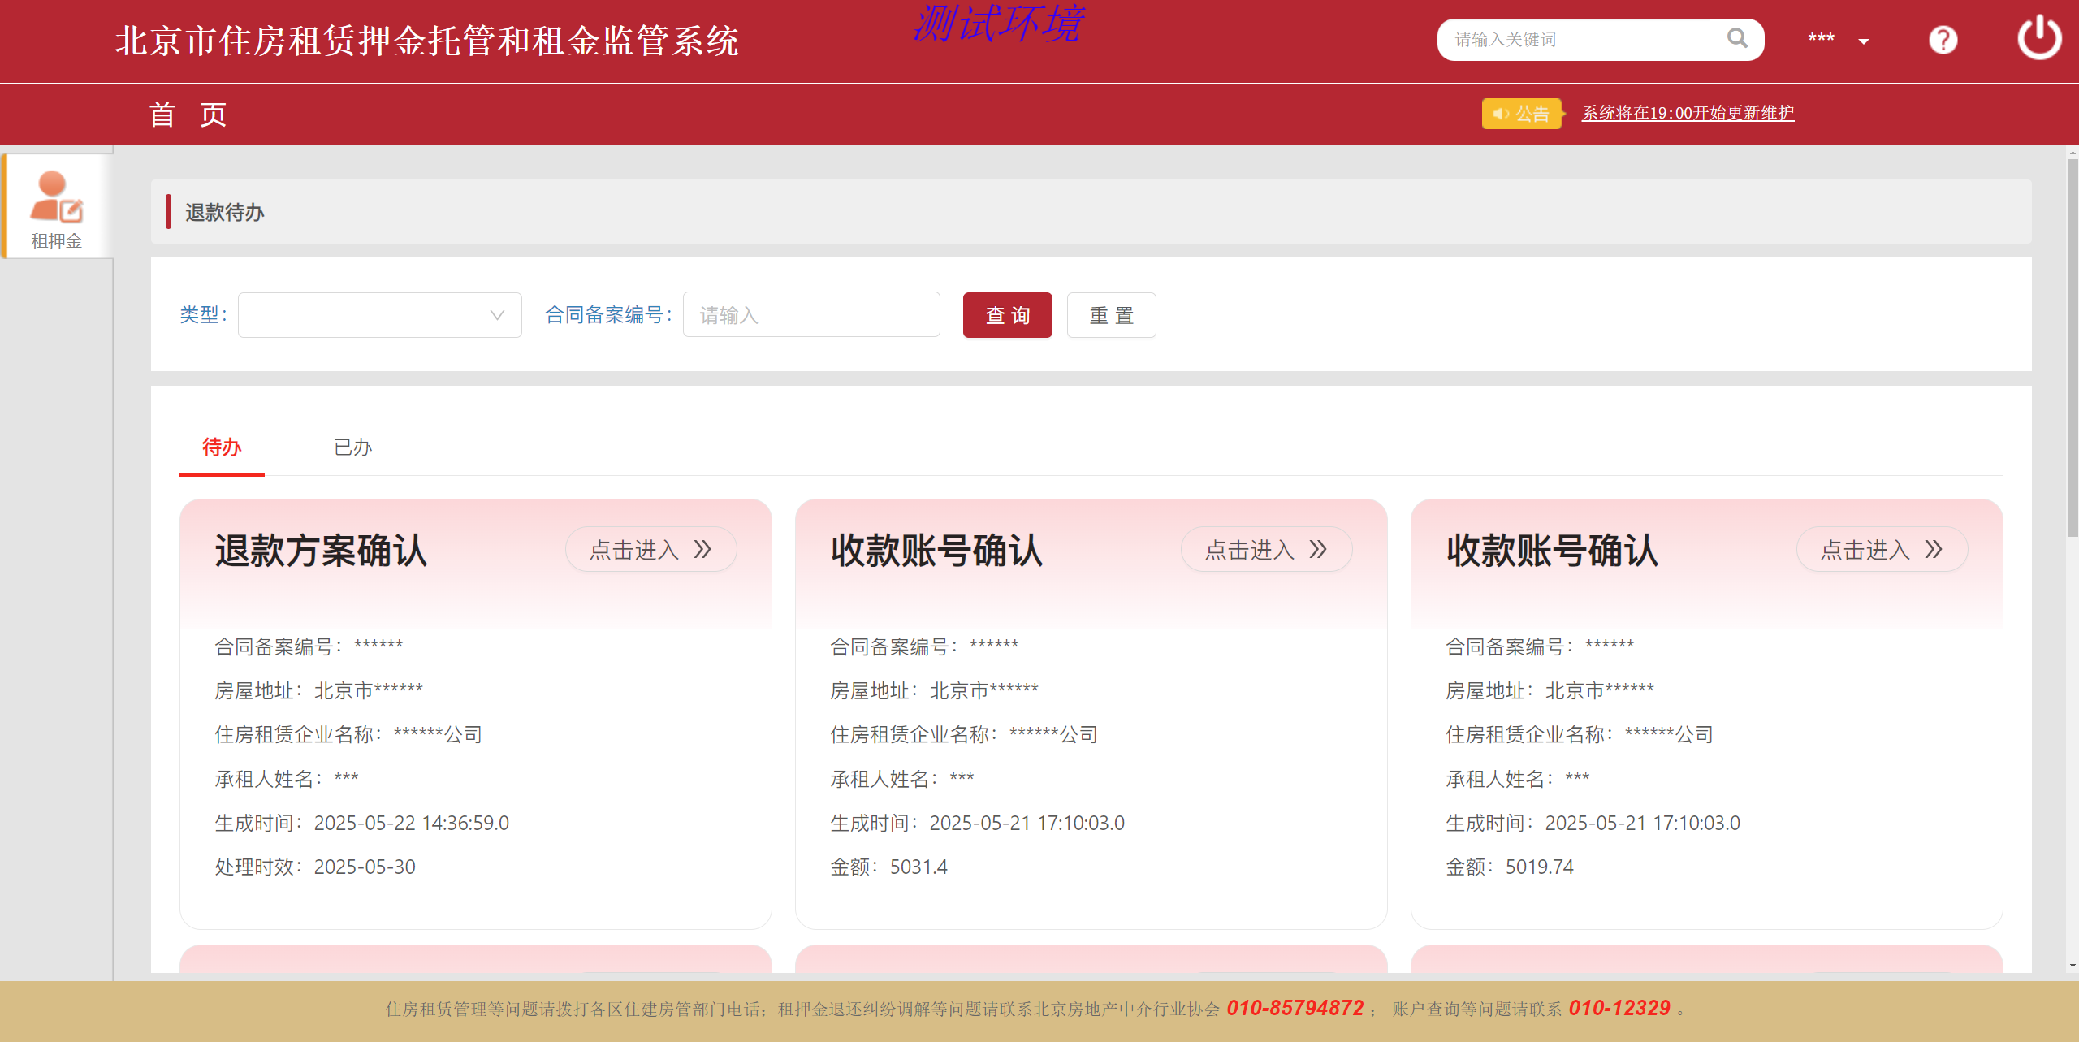
图 4.2.1.1待办列表
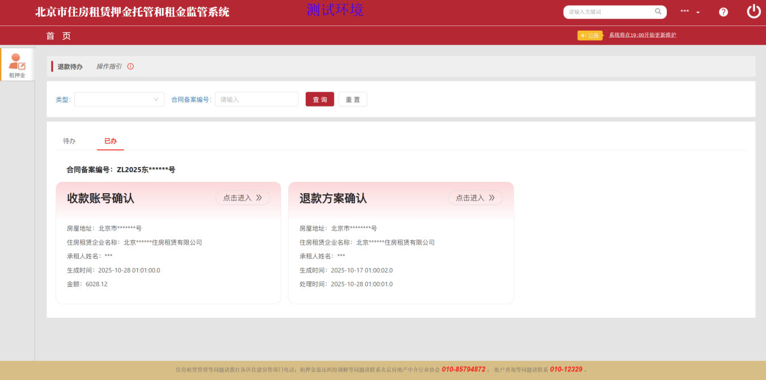
图 4.2.1.2已办列表
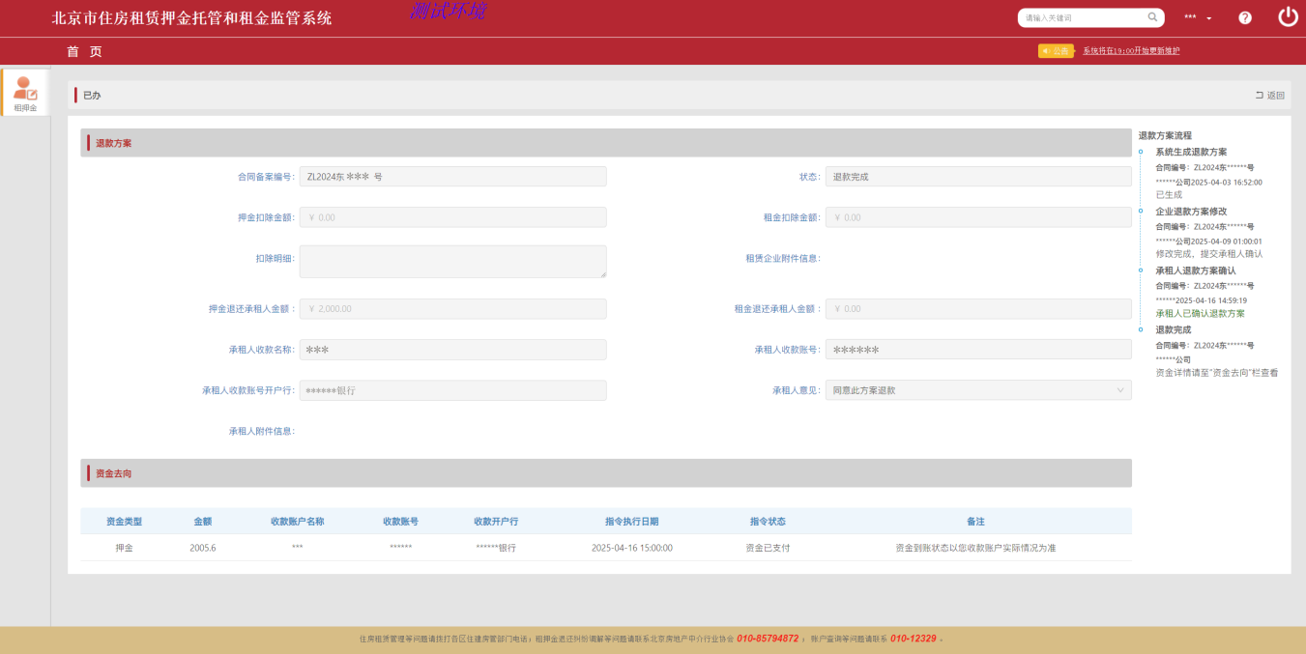
图 4.2.1.3已办详情
提示：如有多个承租人，企业用户默认选择退至第一个承租人，收款承租人可查看退款方案并回复退款意见，其余承租人仅支持查看退款方案。本功能设置操作指引，点击【操作指引】旁红色播放键将自动播放承租人退款操作指导视频。
    - 退款方案确认
企业发送退款方案至承租人后，监管系统向承租人发送短信提醒。承租人应当在企业提出退款方案后3个工作日内确认是否同意；承租人在3个工作日内未确认，经提示提醒，在之后的3个工作日内仍未确认的（即承租人回复时长为6个工作日，若超时未确认），剩余租押金按企业提出的退款方案退还。
提示：如企业与承租人均未填写退款方案及收款信息，退款指令支付失败，承租人可进行退款失败处理（具体流程见4.2.3退款失败处理）。
选择本次确认的备案合同，点击“退款方案确认”卡片右上角【点击进入】（如图4.2.2.1所示），进入退款方案确认页面，共两页。
图 4.2.2.1退款方案确认
首页（如图4.2.2.2所示）展示合同备案编号、基本信息及退款流程，核对无误后点击【下一步】进入下一页（如图4.2.2.3所示），展示租押金金额、租押金退还承租人金额、租押金扣除金额、扣除明细（若有）、承租人收款信息。
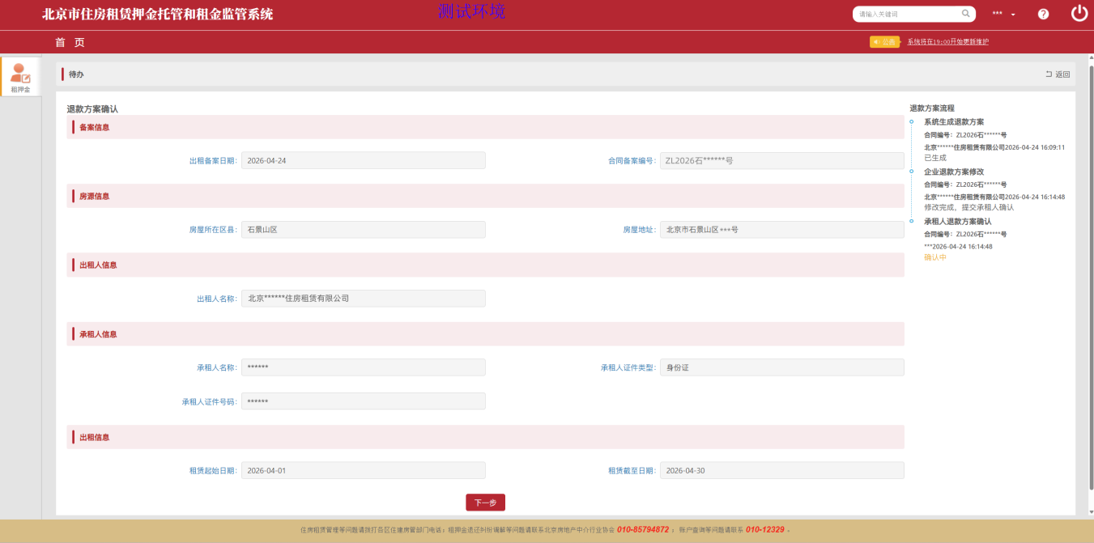
图 4.2.2.2退款方案确认详情页1
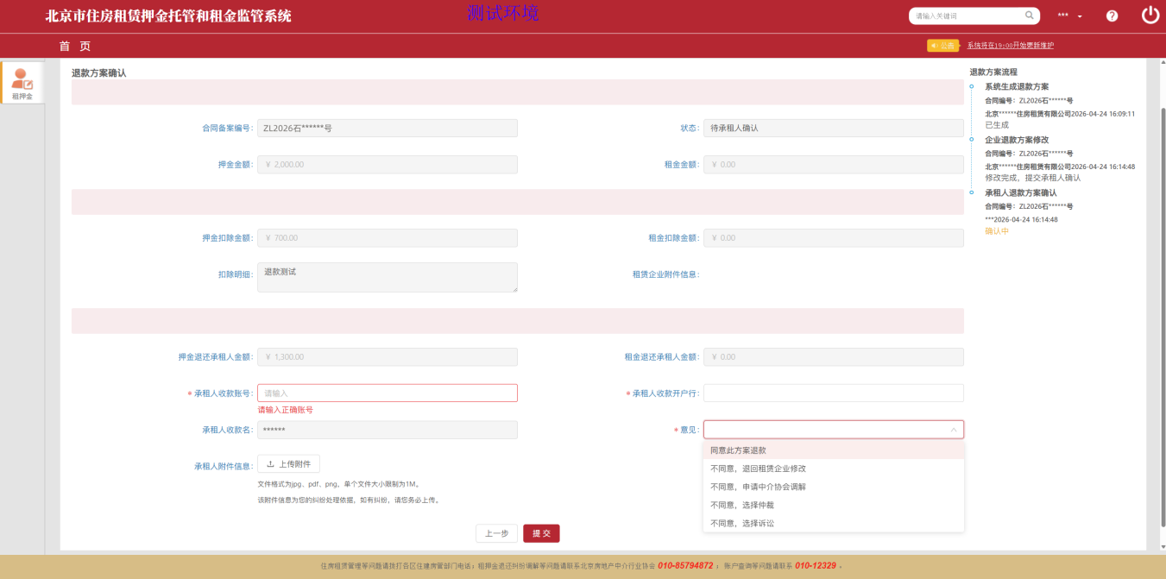
图 4.2.2.3退款方案确认详情页2
回复意见前，承租人需再次输入收款账号及开户银行。若承租人确认时录入的收款账户信息与企业录入不同，以承租人录入为准。承租人也可上传附件信息作为“意见”的补充说明，附件格式为jpg、pdf、png，单个文件大小限制为1M。
      - 同意退款方案
承租人同意退款方案，请在输入收款账号及开户行后，意见栏位选择【同意此方案退款】，点击【提交】，系统弹出付款清单，展示收款信息及金额。确认无误后点击【确定】，退款方案反馈成功。当日，系统按退款方案自动付款，具体到账时间以银行为准，退款流程完成。
提示：全额退款至承租人时，只有【同意此方案退款】的选项。
      - 自行协商
承租人不同意退款方案的，可以与企业自行协商解决；不愿协商或者协商不成的，可以向中介协会提出调解，也可以通过诉讼、仲裁等途径解决。
承租人不同意退款方案，选择自行协商的，在【退款方案确认】页面输入收款账号及开户行后，意见栏位选择【不同意，退回租赁企业修改】（如图4.2.2.2.1所示），点击【提交】。企业与承租人协商一致后，企业修改退款方案并提交至承租人。系统再次向承租人发送短信提醒，承租人登录承租人端同意退款方案，退款流程完成。
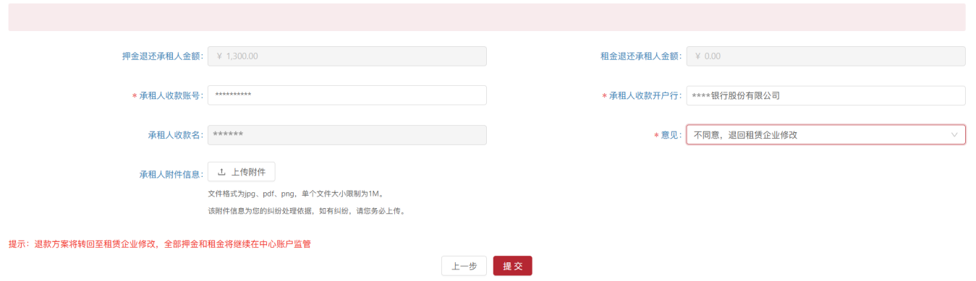
图 4.2.2.2.1不同意，退回租赁企业修改
      - 中介协会介入调解
不愿协商或者协商不成，选择中介协会介入调解的，在【退款方案确认】页面输入收款账号及开户行后，意见栏位选择【不同意，申请中介协会调解】。页面增加“同意扣除金额”栏位（如图4.2.2.3.1所示），填写后点击【提交】，系统弹出付款清单，展示收款信息及金额。确认无误后点击【确定】，退款方案反馈成功。
系统按当前退款方案中“退还承租人金额”部分退还承租人，具体到账时间以银行为准；承租人填写的“同意扣除金额”部分退至企业账户；剩余金额作为争议资金由中介协会负责进行调解，暂不支付。经调解协商一致后，中介协会填写争议部分最终退款方案，上传调解证明材料，直接按最终方案退款，退款流程完成。
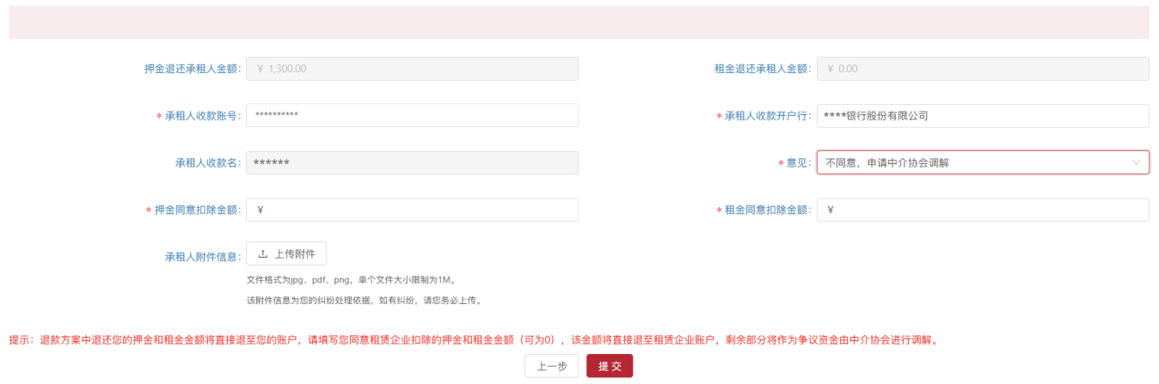
图 4.2.2.3.1不同意，申请中介协会调解
      - 仲裁
不愿协商或者协商不成的，承租人可申请仲裁。在【退款方案确认】页面输入收款账号及开户行后，意见栏位选择【不同意，选择仲裁】。页面增加“同意扣除金额”栏位（如图4.2.2.4.1所示），填写后点击【提交】，系统弹出付款清单，展示收款信息及金额。确认无误后点击【确定】，退款方案反馈成功。系统按当前退款方案中“退还承租人金额”部分退还承租人，具体到账时间以银行为准；承租人填写的“同意扣除金额”部分退至企业账户；剩余金额由中介协会根据仲裁结果分配，暂不支付。承租人需在仲裁结束后，向中介协会提交仲裁判决结果，中介协会按照判决结果填写争议部分最终退款方案，并直接按最终方案退款，退款流程完成。
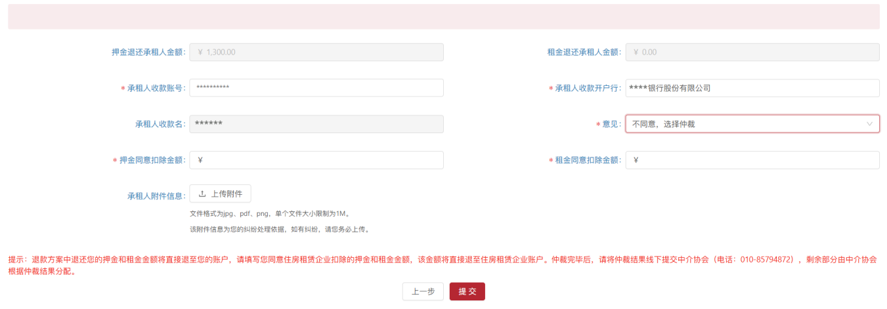
图 4.2.2.4.1不同意，选择仲裁
      - 诉讼
不愿协商或者协商不成的，承租人可申请诉讼。在【退款方案确认】页面输入收款账号及开户行后，意见栏位选择【不同意，选择诉讼】。页面增加“同意扣除金额”栏位（如图4.2.2.5.1所示），填写后点击【提交】，系统弹出付款清单，展示收款信息及金额。确认无误后点击【确定】，退款方案反馈成功。系统按当前退款方案中“退还承租人金额”部分退还承租人，具体到账时间以银行为准；承租人填写的“同意扣除金额”部分退至企业账户；剩余金额由中介协会根据诉讼结果分配，暂不支付。承租人需在诉讼结束后，向中介协会提交诉讼判决结果，中介协会按照判决结果填写争议部分最终退款方案，并直接按最终方案退款，退款流程完成。
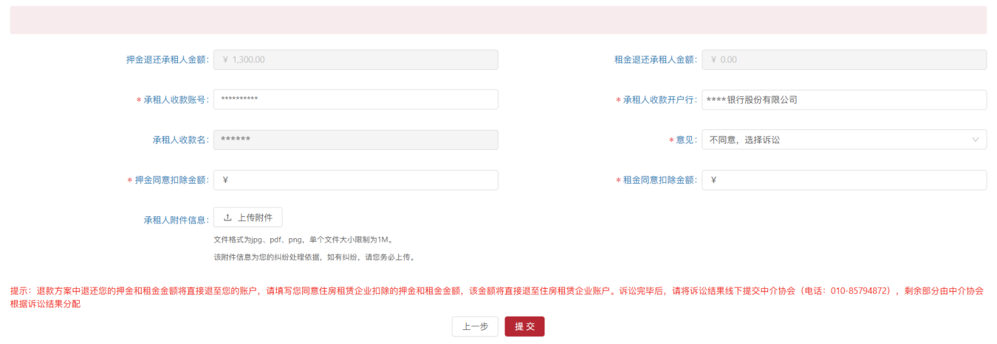
图 4.2.2.5.1不同意，选择诉讼
    - 退款失败处理
若退款指令支付失败，承租人未收到退款，系统自动向承租人端推送“收款账号确认”待办消息，同步向承租人发送短信提醒，进行收款账号确认，承租人进入系统修改账号信息。
选择本次确认的备案合同，点击“收款账号确认”卡片右上角【点击进入】（如图4.2.3.1所示），进入收款账号确认页面（如图4.2.3.2所示）。请关注“失败原因”，核对收款账户为承租人本人有效银行卡后，在下方栏位输入新的收款账号及开户银行，核对无误后点击【提交】,系统按新账户信息支付资金。
图 4.2.3.1收款账号确认待办
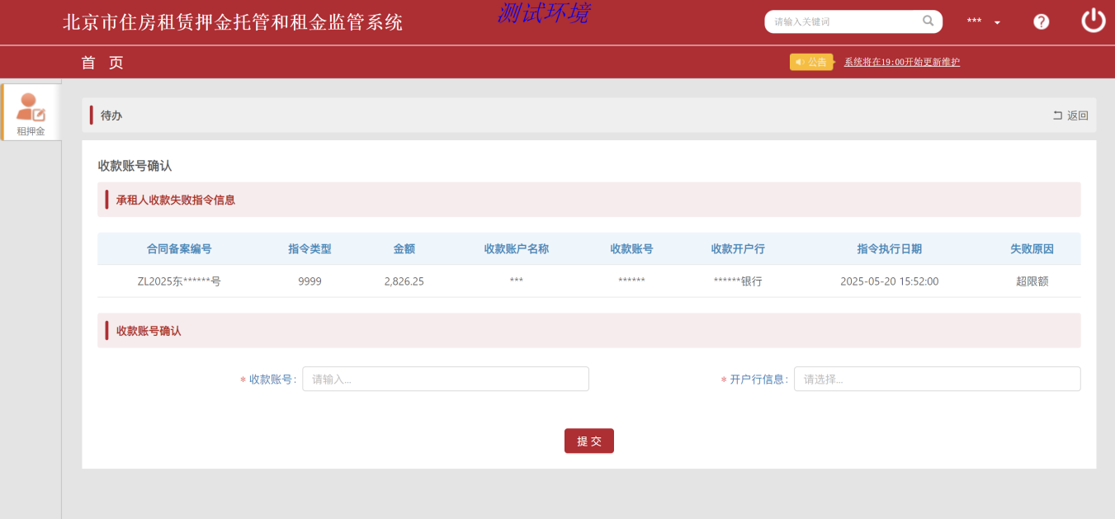
图 4.2.3.2收款账号确认详情
完成确认当日，系统按新账户信息支付资金。
    - 特殊情况
退款方案中收款人户名固定为承租人姓名，不支持修改。如有特殊情况需变更收款人户名，待退款指令支付失败后，需由企业端发起“承租人收款失败”特殊处理流程，中介协会审批通过后，退款按新收款人信息支付，退款流程完成。
- 租押金余额查询
  - 功能说明
承租人登录后，可在该功能中查看本人名下所有已备案合同的监管资金余额及明细。
  - 办理程序
承租人登录后，点击页面左侧【租押金】-【租押金余额查询】，进入租押金余额查询页面（如图5.2.1所示），默认展示承租人名下已备案合同。备案合同对应多个承租人时，每个承租人均可查询已备案合同信息。
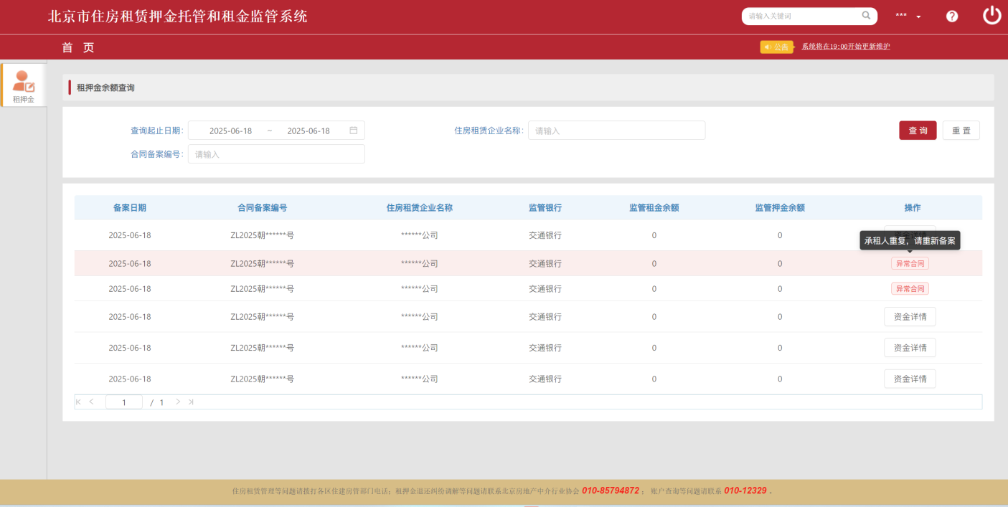
图 5.2.1租押金余额查询
提示：若存在多个承租人，备案时误填为同一人的证件号，则该笔合同属于异常合同，页面将提示“承租人重复，请重新备案”，同时无法缴纳监管资金。请联系住房租赁企业重新备案。
可依据“查询起止日期”、“合同备案编号”、“住房租赁企业名称”查询。点击【查询】，即可查询承租人名下已备案合同。点击【重置】，清空所输内容。点击合同右侧【资金详情】，显示合同账簿的资金明细（如图5.2.2所示）。
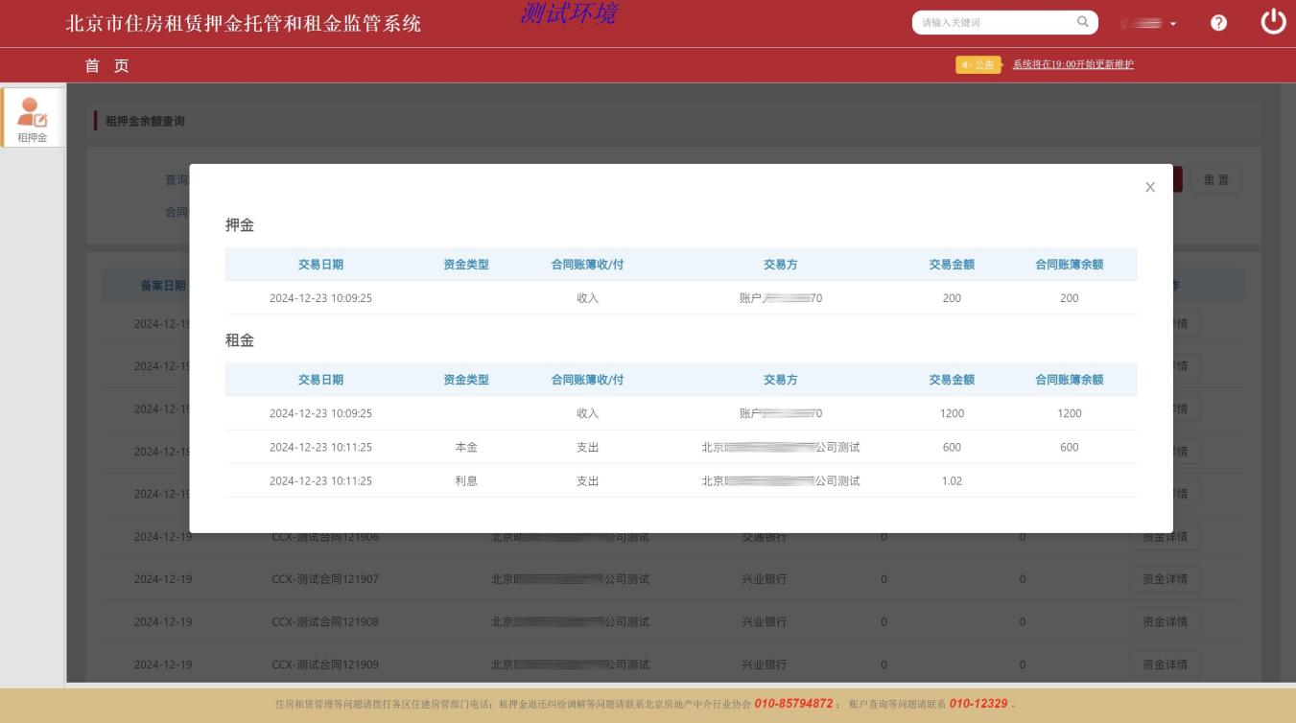
图 5.2.2资金详情
- 账单查询
  - 功能说明
承租人登录后，可在该功能中查看本人名下所有已备案合同的账单明细信息及状态。
  - 办理程序
承租人登录后，点击页面左侧【租押金】-【账单查询】，进入账单查询页面（如图6.2.1所示），默认展示承租人名下已备案合同的所有状态账单。备案合同对应多个承租人时，每个承租人均可查询账单。
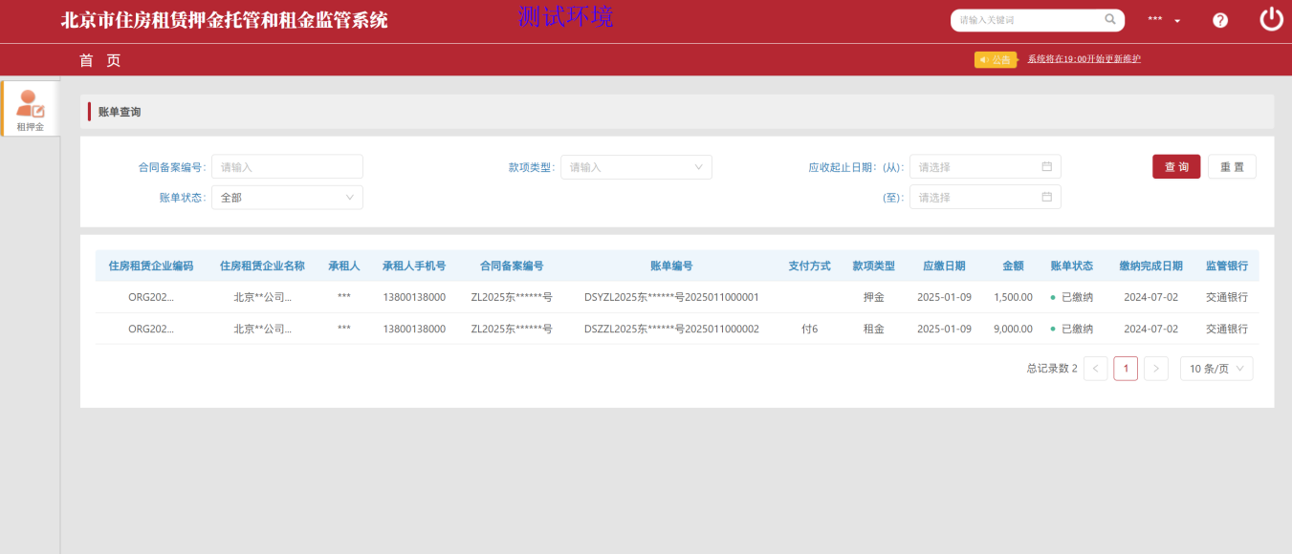
图 6.2.1账单查询
可依据“合同备案编号”、“款项类型”、“备案起止日期”、“账单状态”查询。点击【查询】，即可查询承租人名下账单。点击【重置】，清空所输内容。
- 缴纳订单查询
  - 功能说明
承租人登录后，可在该功能中查看本人缴纳账单所生成的订单及明细。缴纳过程中如出现异常退出等情况，可通过该功能查看订单状态并重启缴纳流程。
  - 办理程序
承租人登录后，点击页面左侧【租押金】-【缴纳订单查询】，进入订单查询页面（如图7.2.1所示），默认展示承租人进行缴纳账单时所生成的所有状态的订单，订单类型为承租人缴纳订单。
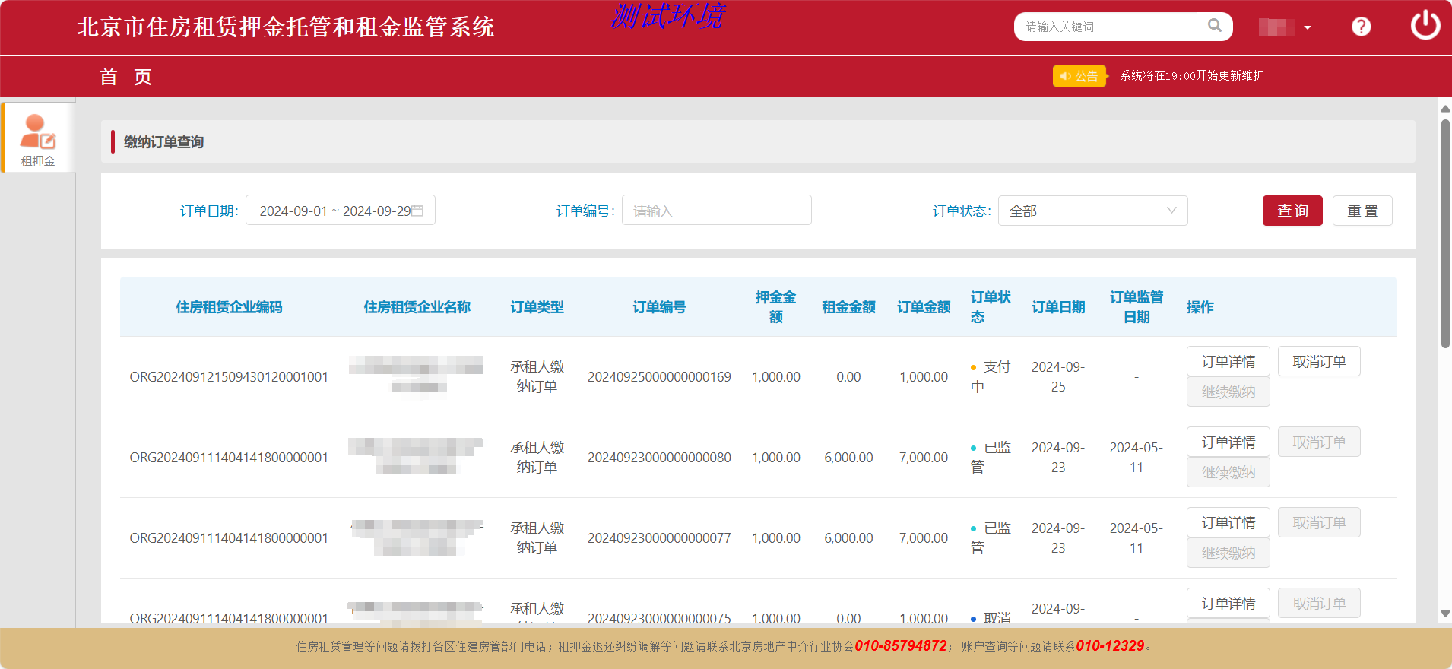
图 7.2.1缴纳订单查询
可依据“订单日期”、“订单编号”、“订单状态”查询。点击【查询】，即可查询订单。点击【重置】，清空所输内容。
    - 订单状态
订单状态包括：待确认、支付中、成功、失败、取消、已监管。
（1）待确认：缴款过程中，已生成订单但未选择缴纳方式时异常退出页面，该笔订单处于“待确认”状态，如10分钟内无操作，“待确认”状态订单将自动取消。承租人可重新发起支付（具体流程见7.2.4去缴款），或手动取消订单（具体流程见7.2.5取消订单）。
（2）支付中：已生成订单并选择缴纳方式，订单状态更新为支付中。选择支付宝支付缴纳时如异常退出，承租人可重新扫码缴款（具体流程见7.2.3继续缴纳）；选择银行汇款缴纳的支付中订单，可手动取消订单（具体流程见7.2.5取消订单）。
（3）成功：选择支付宝支付缴纳的订单，承租人扫码支付成功后，订单状态更新为成功。
（4）失败：选择支付宝支付缴纳的订单，承租人支付失败后，订单状态更新为失败。
（5）取消：待确认状态订单超过10分钟未处理将自动更新为取消状态；选择支付宝支付缴纳的支付中订单，超过3分钟未扫码支付成功将自动更新为取消状态；承租人手动取消的订单自动更新为取消状态。
（6）已监管：支付宝支付方式缴纳的监管资金于次日到达市资金中心押金托管、租金监管账户，银行汇款缴纳的监管资金实时到达市资金中心押金托管、租金监管账户。资金确认入账后，监管系统发送短信通知至承租人，同时订单状态更新为已监管。
    - 订单详情
点击订单右侧【订单详情】，进入缴纳订单详情页面（如图7.2.2.1所示），展示订单基础信息、缴纳方式、付款方信息（仅缴纳方式为银行汇款的已监管状态订单显示）、收款方信息（仅缴纳方式为银行汇款的订单显示）、订单明细。
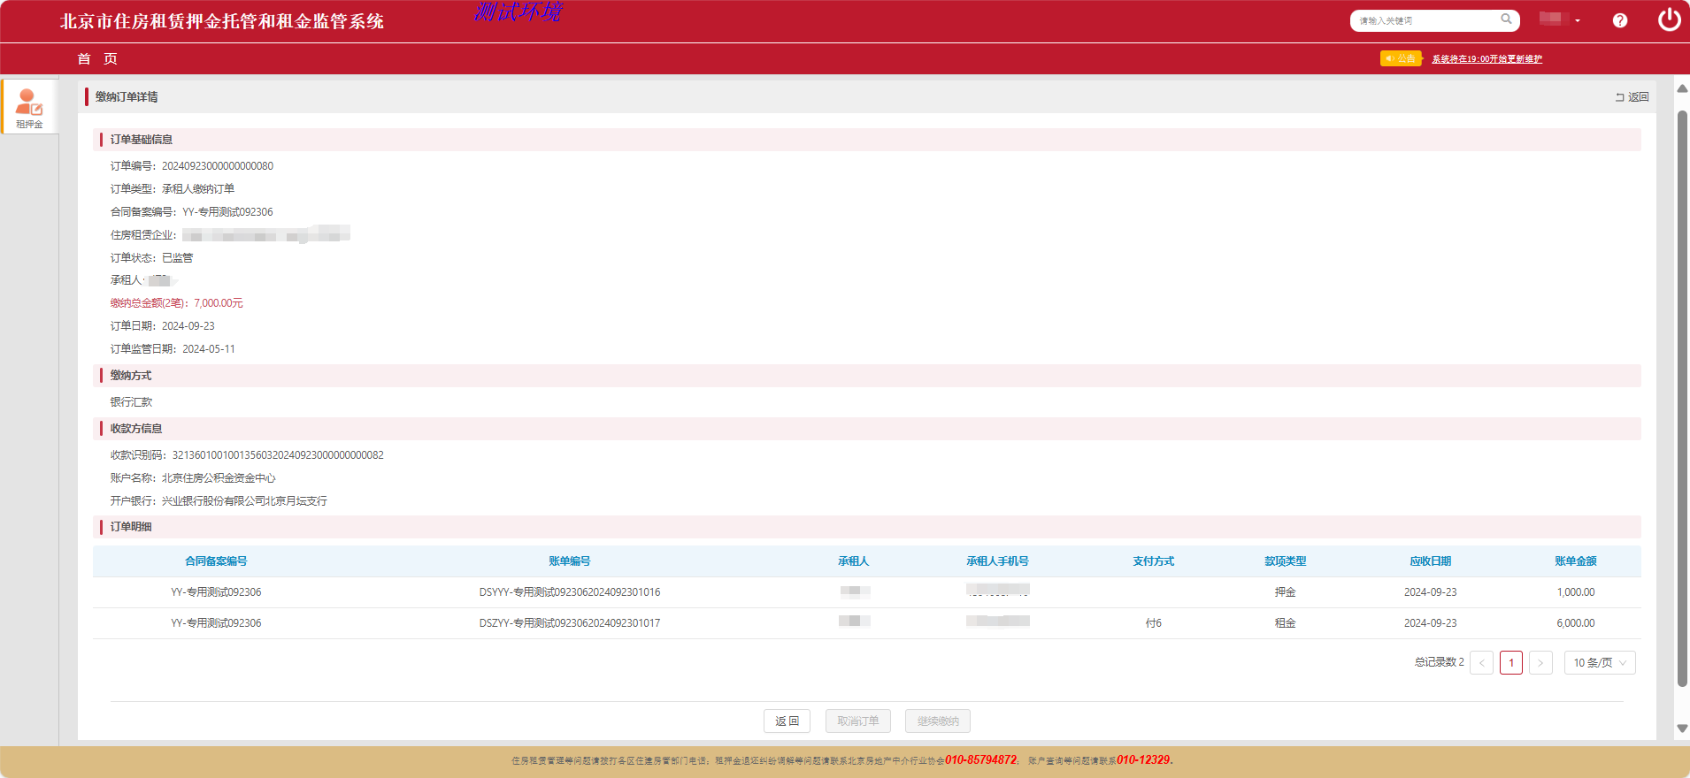
图 7.2.2.1缴纳订单详情
    - 继续缴纳
缴纳方式为支付宝支付的“支付中”订单，可重新扫码缴款，点击缴纳订单查询页面（如图7.2.1所示）中所选订单右侧【继续缴纳】，或订单详情页面（如图7.2.3.1所示）下方【继续缴纳】，均可进入缴纳支付页面（如图7.2.3.2所示）展示收款二维码，根据提示进行支付操作即可。
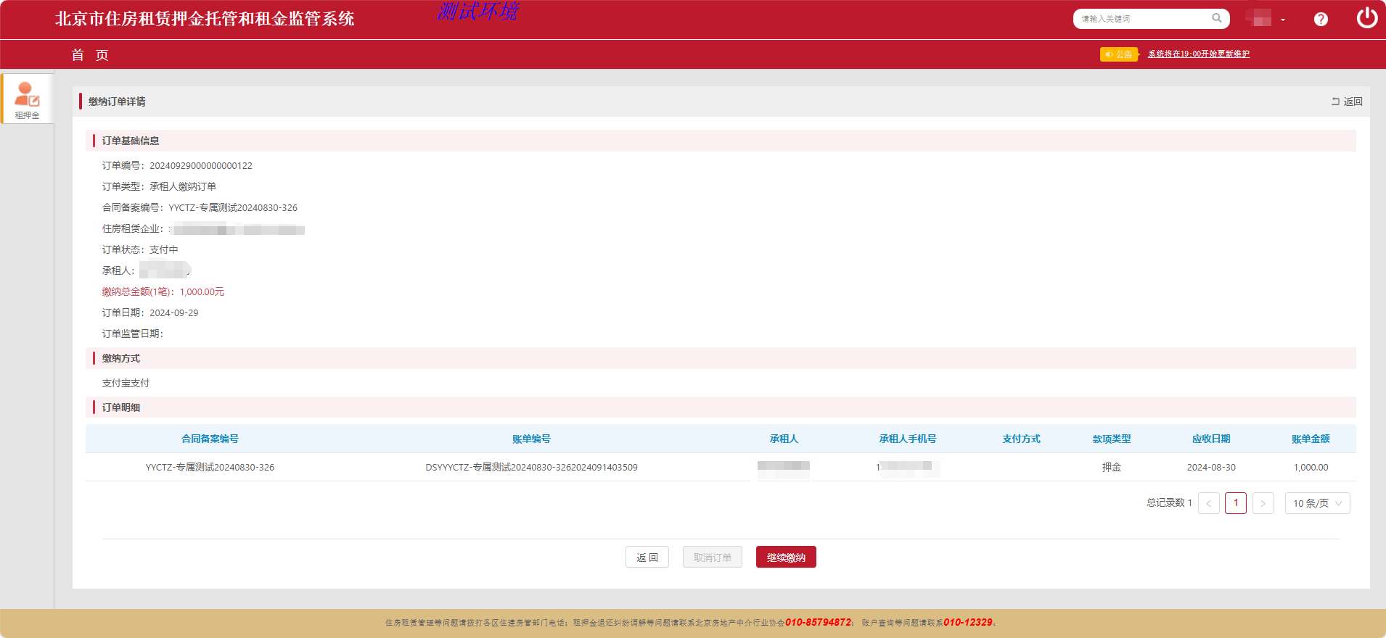
图 7.2.3.1【继续缴纳】订单详情页面
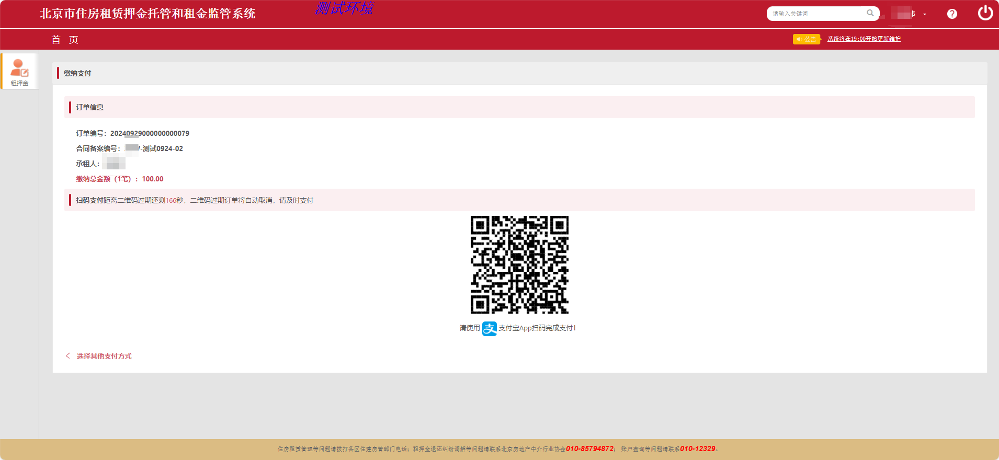
图 7.2.3.2【继续缴纳】缴纳支付
    - 去缴款
“待确认”状态的订单，可重新发起支付，点击缴纳订单查询页面（如图7.2.1所示）中所选订单右侧【去缴款】，或订单详情页面（如图7.2.4.1所示）下方【去缴款】，均可进入承租人缴纳订单页面（如图7.2.4.2所示）。承租人可选择支付方式后，点击【立即缴纳】，系统展示对应的支付页面。
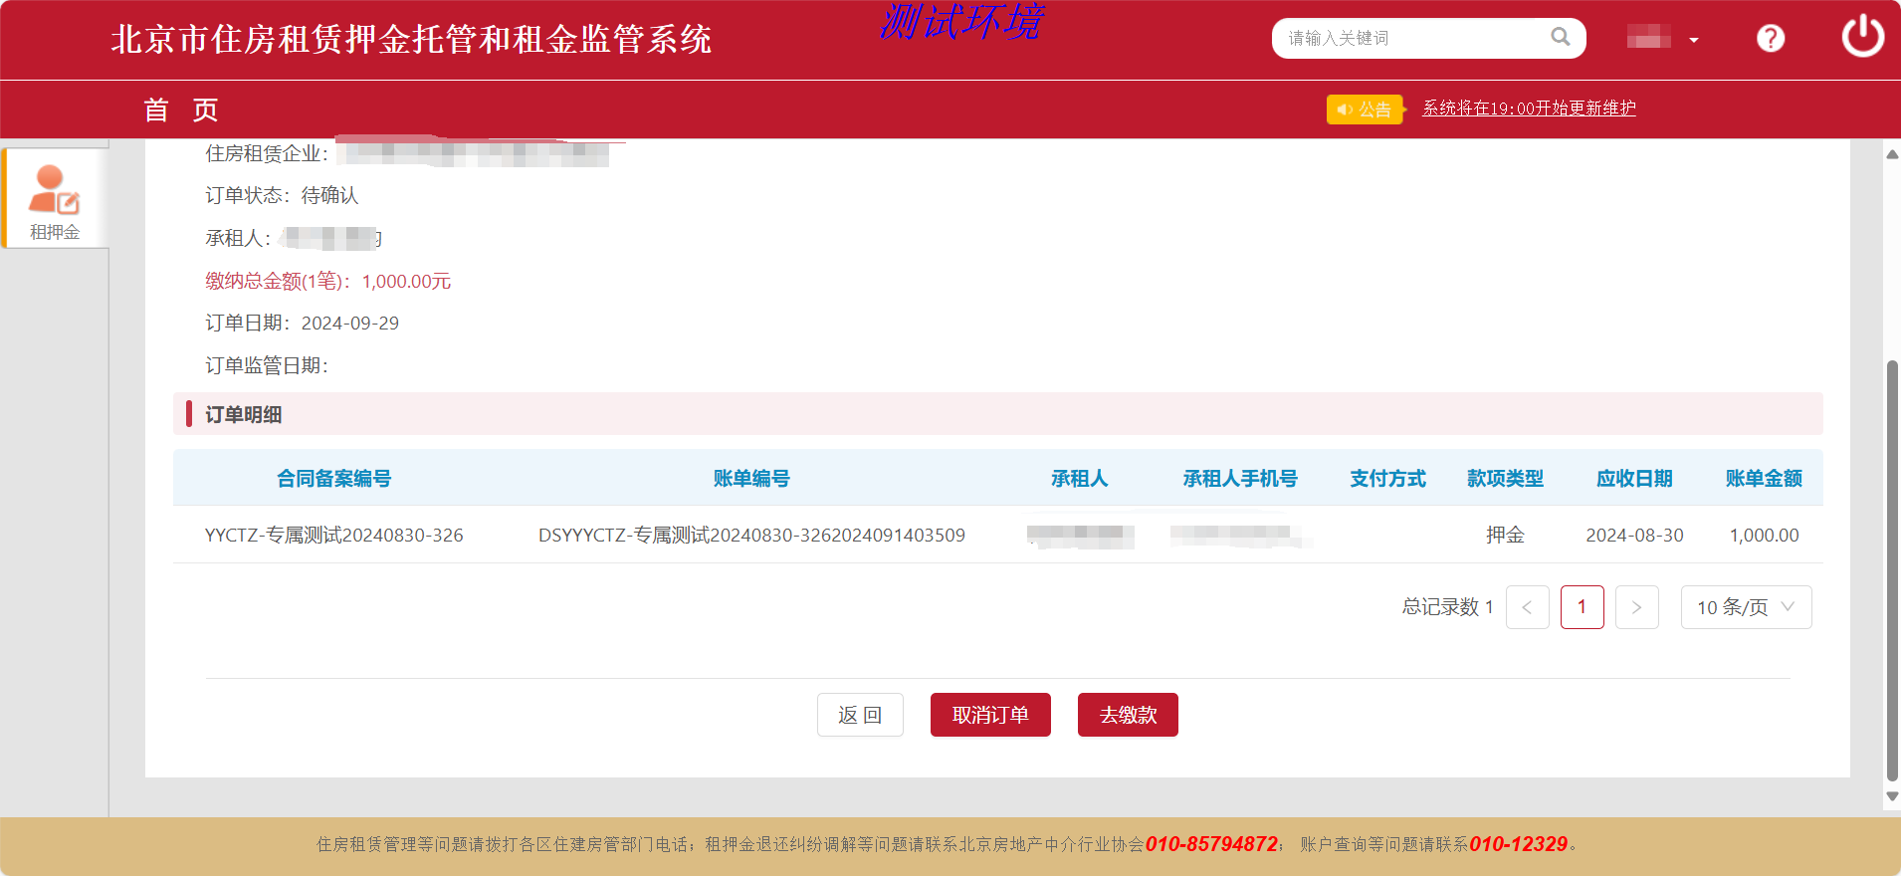
图 7.2.4.1【去缴款】订单详情
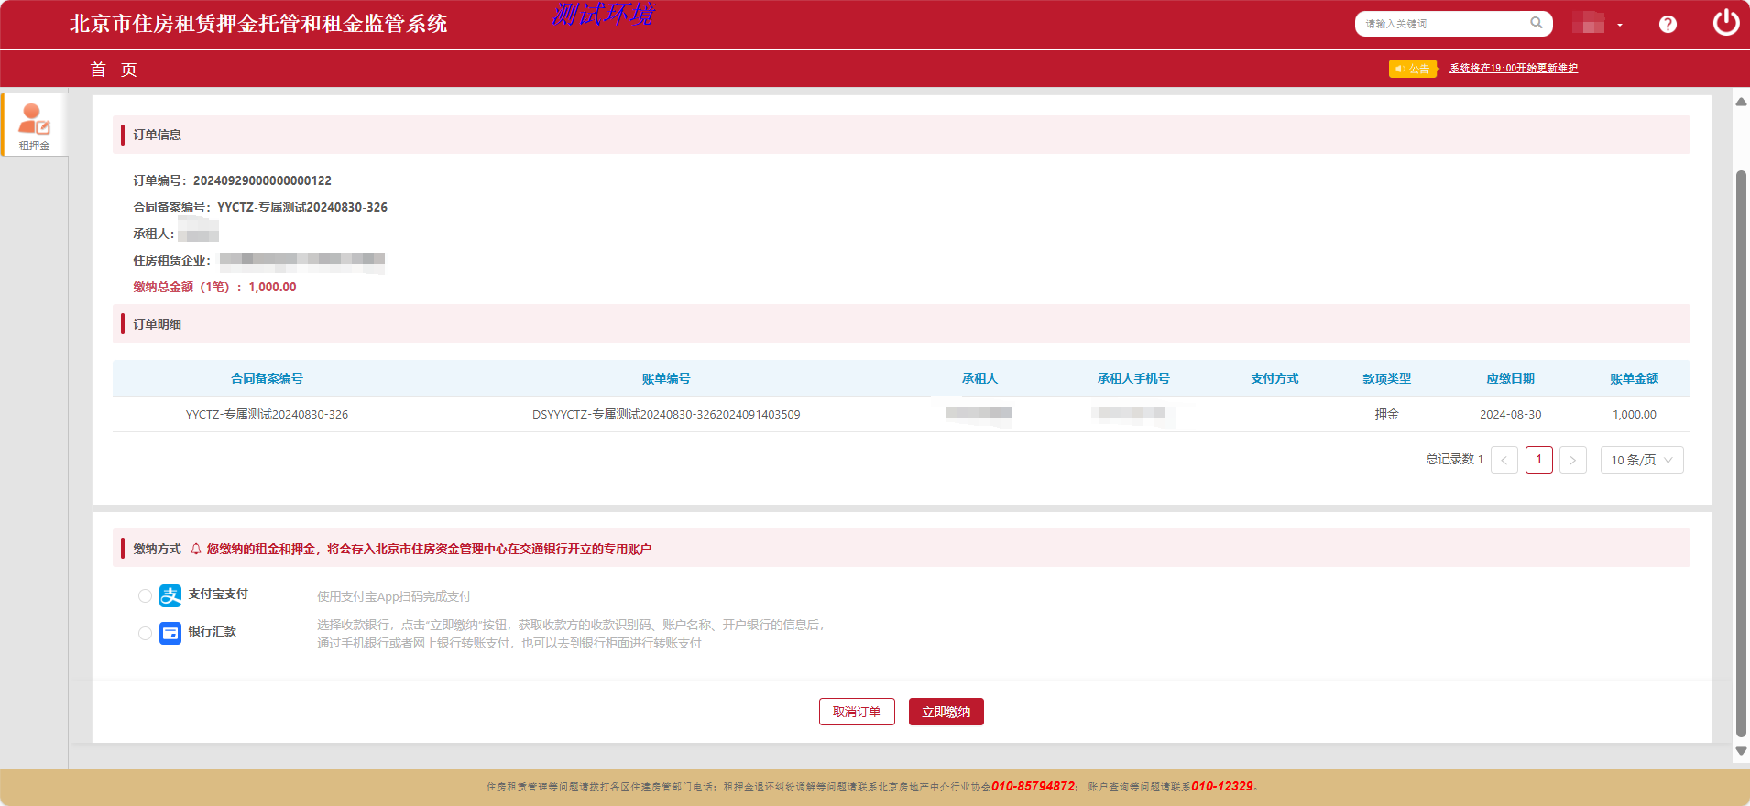
图 7.2.4.2【去缴款】承租人缴纳订单
    - 取消订单
“待确认”状态的订单、“支付中”状态的银行汇款订单，承租人可主动取消订单，点击缴纳订单查询页面（如图7.2.5.1所示）中所选订单右侧【取消订单】，或订单详情页面（如图7.2.5.2所示）下方【取消订单】，系统提示“确认取消订单？”点击【 确定】，正式取消订单；点击【取消】，取消操作。
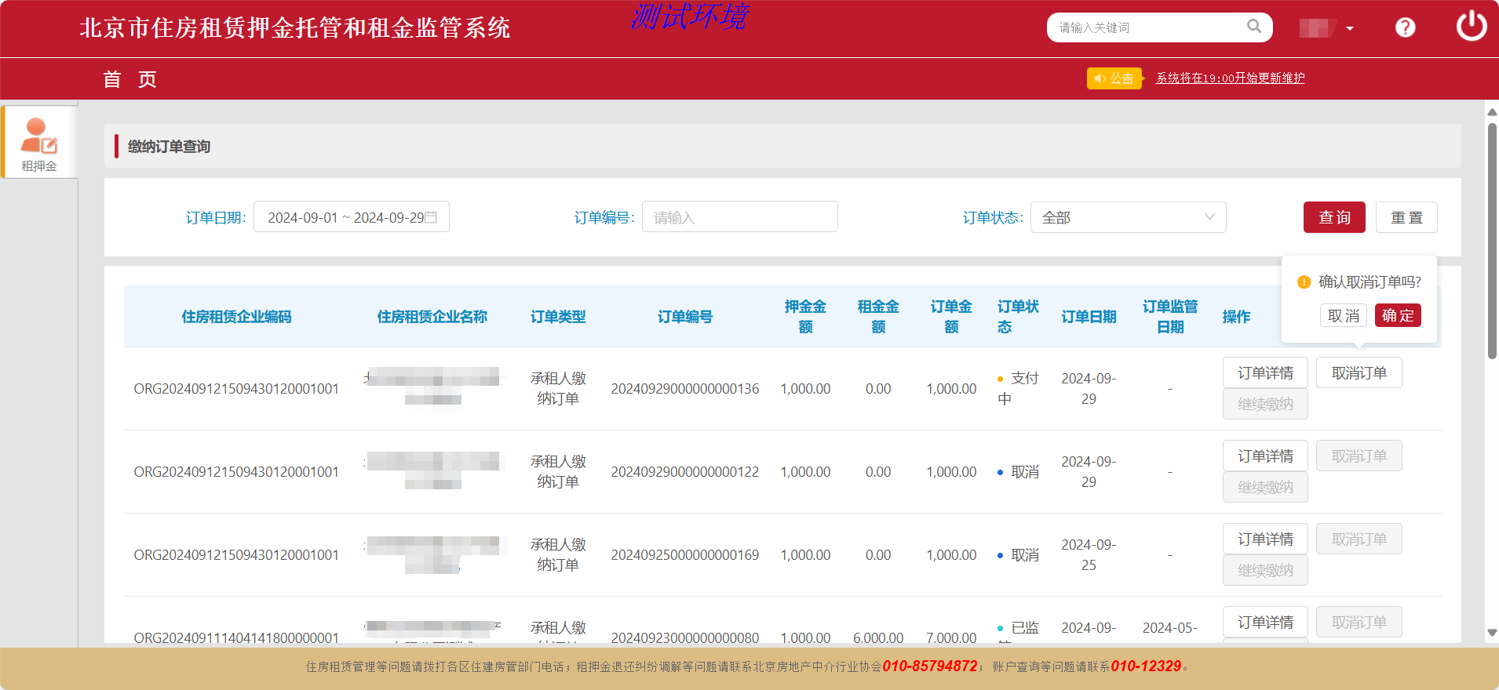
图 7.2.5.1【取消订单】缴纳订单查询
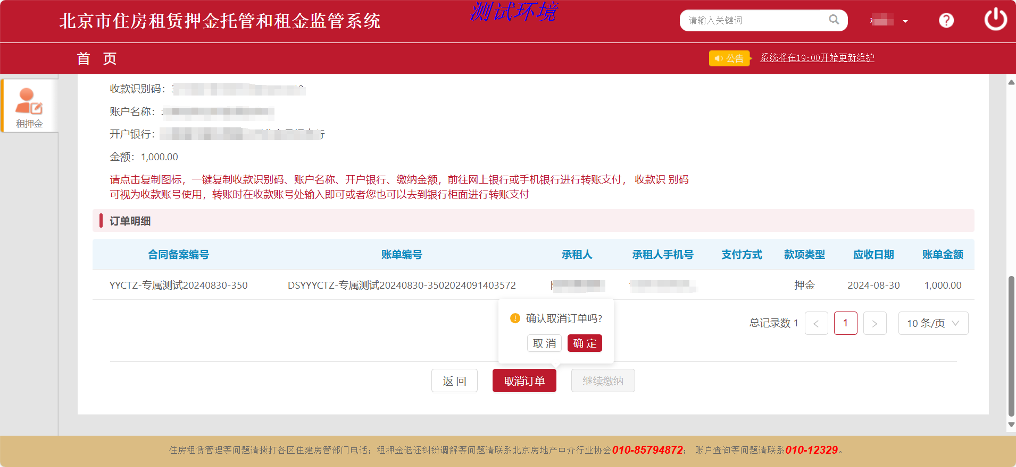
图 7.2.5.2【取消订单】订单详情
- 网签直缴
  - 功能说明
承租人可在“北京市房屋租赁服务平台”完成住房租赁合同网签备案后，联动至监管系统缴纳监管资金。网签直缴方式可实现承租人直接缴款至市资金中心押金托管、租金监管账户。
  - 办理程序
    - 网签
企业于“北京市房屋租赁服务平台”完成合同备案后，承租人查看备案合同详情，点击【租押金监管】-【去支付】（如图8.2.1.1所示），联动至监管系统【我要缴款】页面（如图8.2.1.2所示），仅展示网签合同信息。无需承租人验证登录北京住房公积金网。后续流程同“3.2我要缴款办理程序”
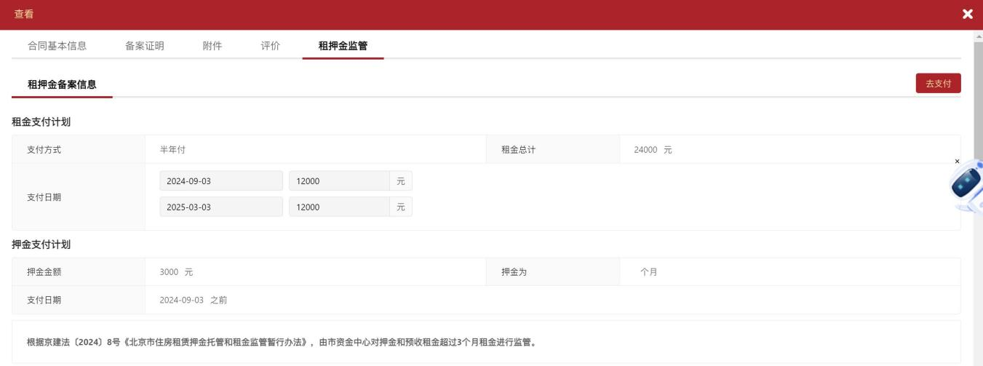
图 8.2.1.1网签详情
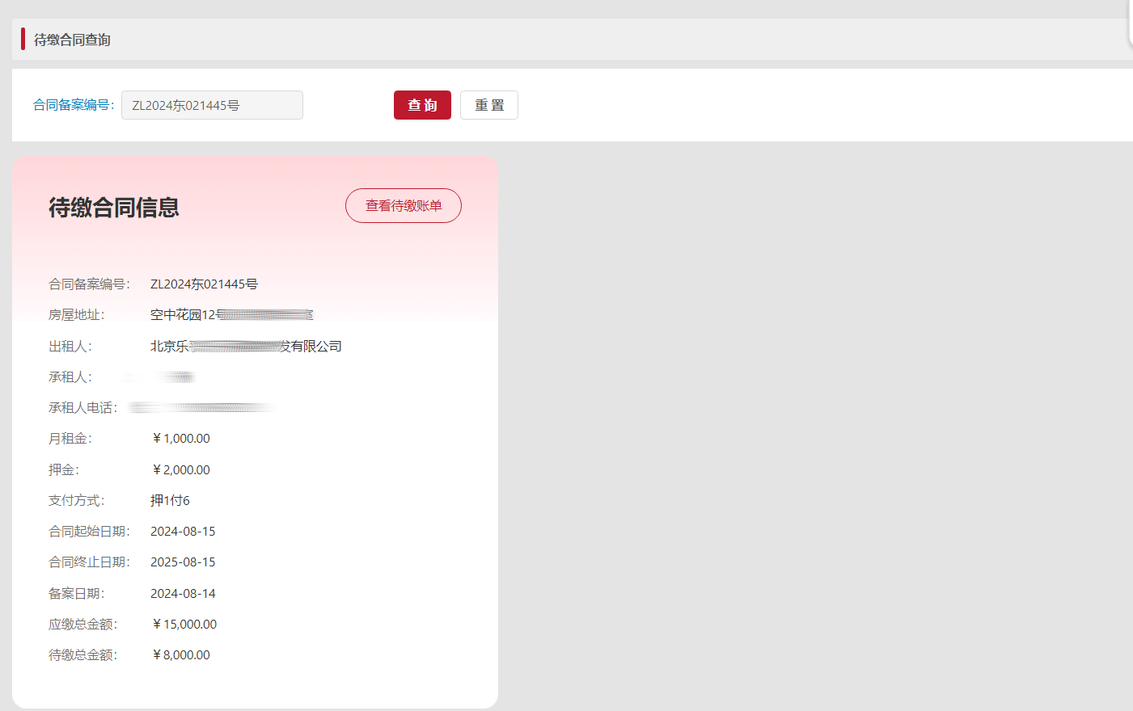
图 8.2.1.2网签-我要缴款
    - 选择监管银行
查询页面显示合同备案编号、信息、租押金金额、待缴总金额、监管银行。合同的监管银行默认为住房租赁企业的监管银行，本笔合同的监管资金将会存入资金中心在该银行开立的专用账户中。首次缴纳时，承租人可点击【变更监管银行】进行更换；非首次缴纳时，不可修改。
提示：若承租人选择的监管银行与住房租赁企业签约的监管银行不一致，系统提示后续账单均需承租人直缴，不可由住房租赁企业代查、代缴。点击【确定】，变更成功。
    - 查缴账单
点击【查看待缴账单】进入查询待缴账单页面（如图8.2.2.1所示）。选择款项类型，点击【查询】，可筛选查询押金账单、租金账单。点击【重置】，清空所输内容。
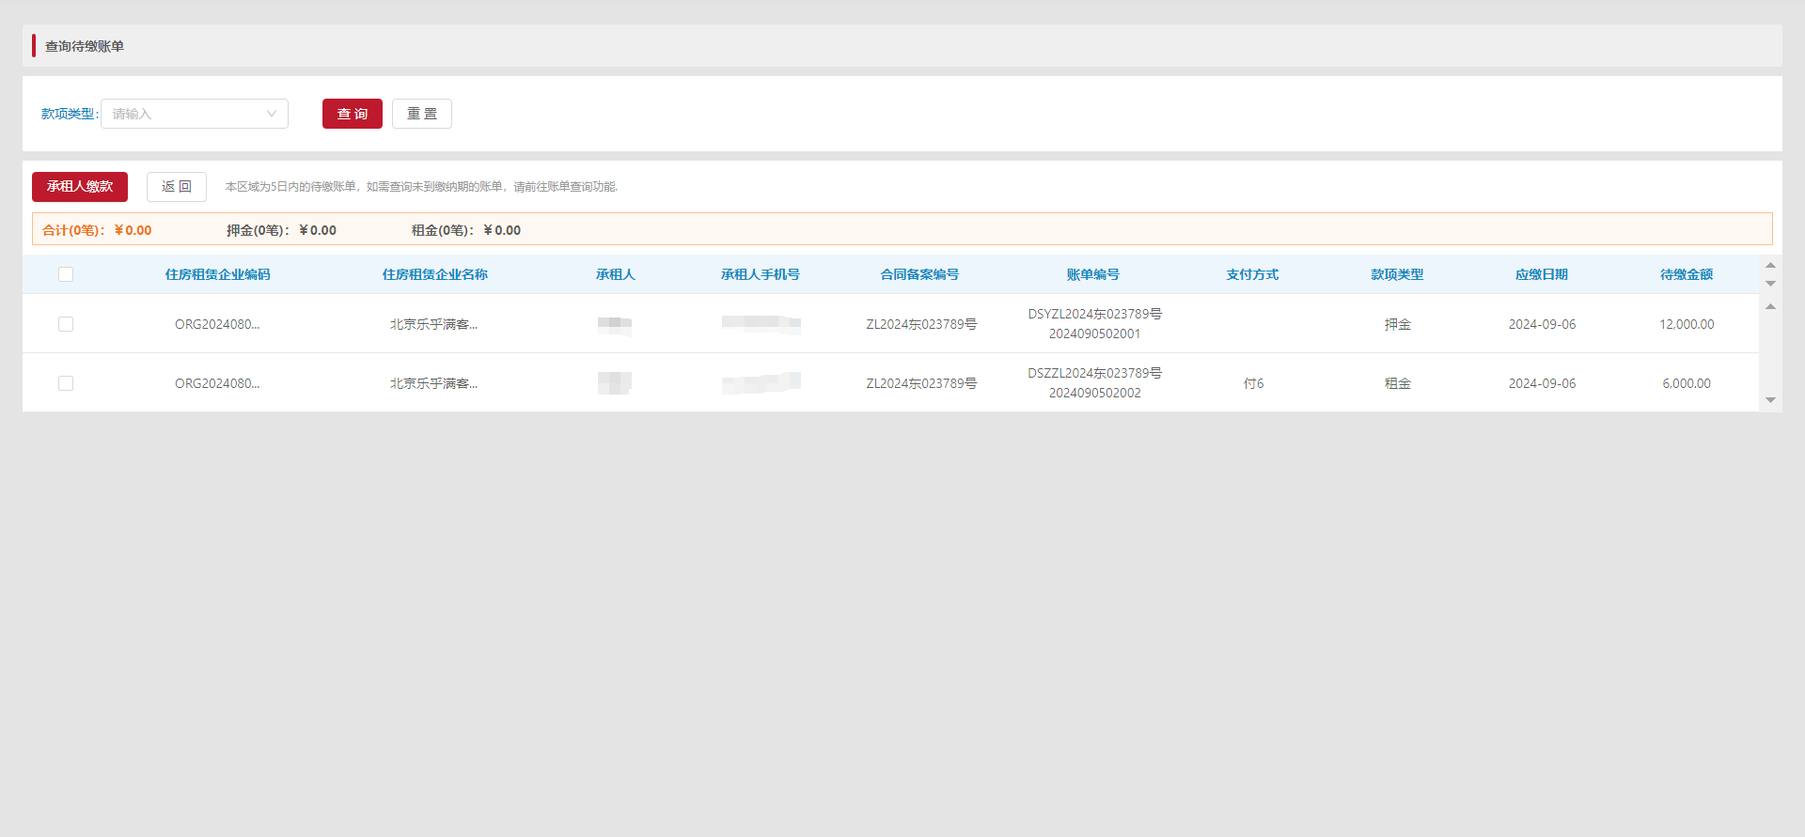
图 8.2.2.1网签-查看待缴账单
勾选账单记录，点击【承租人缴款】，进入承租人缴纳订单页面。提示：同一合同备案下的租金待缴账单，只能顺序选择，不能跨账单顺序选择，否则校验不通过。首次缴纳时，点击【承租人缴款】后，本笔合同的监管银行不可再次修改。
    - 支付订单
选择缴纳方式，点击下方【立即缴纳】，生成订单并展示对应的支付页面。如订单信息有误，点击下方【取消订单】返回上一页面。
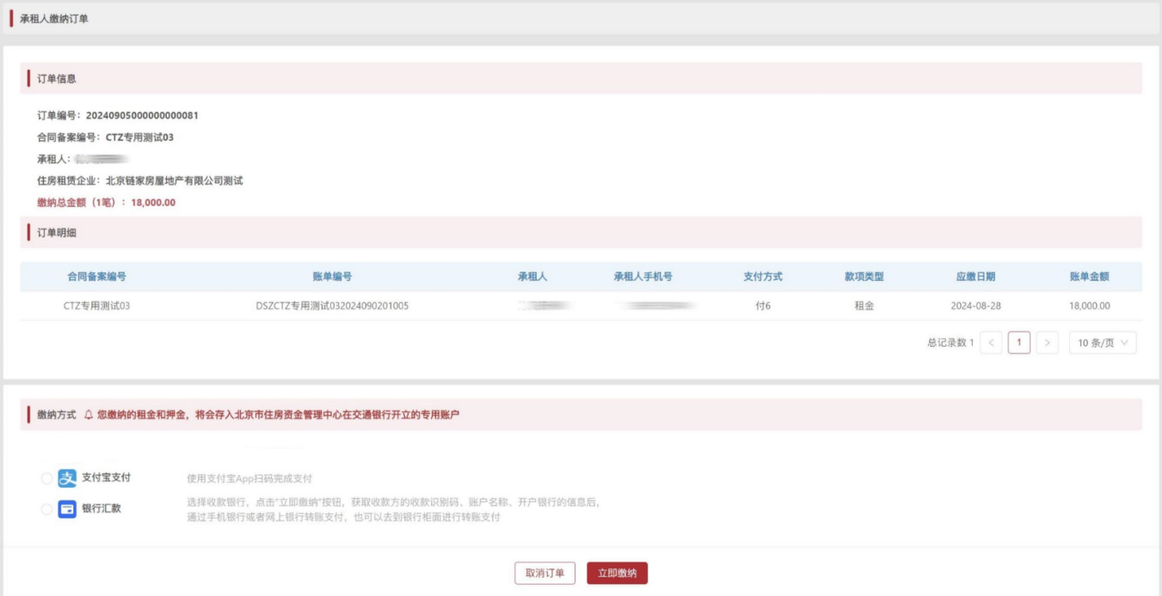
图 8.2.3.1网签-承租人缴纳订单
承租人支付有两种方式：支付宝支付、银行汇款。具体支付流程同3.2.2支付订单。

